**INSTITUTO SUPERIOR TECNOLÓGICO**

**“JUAN BAUTISTA AGUIRRE”**

**CARRERA DE TECNOLOGÍA EN DESARROLLO DE SOFTWARE**

**PROYECTO DE TITULACIÓN PREVIO A LA OBTENCIÓN DEL TÍTULO DE TERCER NIVEL**

**TEMA: Implementación de una aplicación web para la gestión del proceso de titulación de la carrera de Desarrollo de Software del Instituto Superior Tecnológico Juan Bautista Aguirre**

**LÍNEA DE INVESTIGACIÓN:** **Innovación de las tecnologías de información, comunicación con implementación de software**

**AUTORES:**

**DELGADO VELOZ JOEL ALEJANDRO**

**BARZOLA VILLAMAR KEVIN STEVEN**

**DOCENTE TUTOR:**

**Ing. Olvera Morán Mariuxi Yomaira, MSIG.**

**DAULE – ECUADOR**

**Enero 2025**

**Índice de contenido**

Capítulo I: Introducción 4

1.1. Antecedentes 4

1.3. Formulación del Problema 5

1.4. Objetivos 5

1.4.1. Objetivo General 5

1.4.2. Objetivos Específicos 6

1.5. Justificación de la investigación 6

Capítulo II: Marco Teórico 7

2.1. Marco referencial 7

2.1.1. Sistema de gestión 8

2.1.2. Ventajas de un sistema de gestión 9

2.1.3. Sistema de titulación 9

2.1.4. Opciones de titulación 9

2.1.5. Metodologías de desarrollo de software 9

2.1.6. Metodologías de desarrollo de software ágiles 10

2.1.7. Sistema web 11

2.1.8. Herramientas para desarrollar un sistema web Visual Studio Code 11

2.1.9. Metodología de un sistema web 11

2.2. Marco conceptual 12

2.2.1. Gestión 12

2.2.2. Proceso 12

2.2.3. Titulación 12

2.2.5. Automatización 12

2.3. Marco legal 12

Capítulo III: Marco Metodológico 14

3.1. Enfoque de la investigación 14

3.2. Diseño de la investigación 15

3.3. Alcance de la investigación 16

3.4. Técnicas e instrumentos de recolección de información técnicas 16

3.5. Unidad de análisis, población y muestra 17

Capítulo IV: Resultados 18

4.1. Análisis de los resultados 18

4.2. Discusión de los resultados 27

4.3. Propuesta 28

4.3.1. Objetivos específicos 28

4.3.2. Instrumentos empleados 28

4.3.3. Metodología de desarrollo 28

4.3.4. Metodología de trabajo 28

Capítulo V: Conclusiones y Recomendaciones 51

5.1. Conclusiones 51

5.2. Recomendaciones 52

Bibliografía 53

Anexos 54

**Índice tabla**

Tabla 1. Descripción de los procesos actuales de titulación. 29

Tabla 2. Pasos complejos del procedimiento. 30

Tabla 3. Herramienta usada para gestionar el proceso de titulación. 31

Tabla 4. Problemas durante el proceso. 32

Tabla 5. Información por docentes y administrativos. 33

Tabla 6. Aspecto para mejorar el sistema digital. 33

Tabla 7. Manejo de la comunicación entre docentes y postulamtes. 34

Tabla 8. Documentos esenciales para el proceso de titulación. 35

Tabla 9. Funciones y características del sistema de función. 36

Tabla 10. Tipos de reportes. 37

Tabla 11. Eficiencia en el proceso actual de titulación. 39

Tabla 12. Acceso a la información sobre los requerimientos de titulación. 40

Tabla 13. Gestión del proceso de titulación en la aplicación web. 41

Tabla 14. Funcionalidad útil en una aplicación web. 42

Tabla 15. Tiempo de respuestas en el proceso de titulación. 43

Tabla 16. Confianza en una aplicación web para la gestión de documentos. 44

Tabla 17. Capacitaciones en el uso de aplicación web. 45

Tabla 18. Desafío en el proceso de titulación. 46

Tabla 19. Satisfacción en la aplicación de una aplicación web. 47

Tabla 20. Soporte en línea en la aplicación web. 48

Tabla 21. Implementación, Requerimiento. 70

**Índice figuras**

Figura 1.Diagrama de gestión Administrativa. Fuente: Upse 20

Figura 2. Metodologías ágiles del desarrollo de software. 21

Figura 3. Porcentaje de la eficiencia del proceso de titulación. 39

Figura 4. Acceso a la información sobre los requerimientos de titulación. 40

Figura 5. Gestión del proceso de titulación en la aplicación web. 41

Figura 6. Funcionalidad útil en una aplicación web. 42

Figura 7. Tiempo de respuestas en el proceso de titulación. 43

Figura 8. Confianza en una aplicación web para la gestión de documentos. 44

Figura 9. Capacitaciones en el uso de aplicación web. 45

Figura 10. Desafío en el proceso de titulación. 46

Figura 11. Satisfacción en la aplicación de una aplicación web. 47

Figura 12. Soporte en línea en la aplicación web. 48

Figura 13. Modulo para crear una cuenta 51

Figura 14. Inicio de sesión del sistema. 51

Figura 15. Módulo de bienvenida proceso de titulación. 52

Figura 16. Modulo del sistema perfil usuario. 52

Figura 17. Ventana del sistema cambio de clave. 53

Figura 18. Módulo de requisititos de titulación del sistema. 53

Figura 19. Módulo de requisitos del sistema. 54

Figura 20. Módulo de inscripción, editar y eliminar documentos. 54

Figura 21. Módulo de envió del tema del sistema. 55

Figura 22. Módulo de envió tema editar o eliminar del sistema. 55

Figura 23. Modulo estado del tema de titulación. 56

Figura 24. Módulo de documento de tesis en el sistema. 56

Figura 25. Modulo estado de documento de tesis en el sistema. 57

Figura 26. Módulo de la revisión en el sistema. 57

Figura 27. Módulo de sustentación en el sistema. 58

Figura 28. Modulo panel de administración de documentos de titulación. 58

Figura 29. Módulo de asignación de revisores en el sistema. 59

Figura 30. Módulo de revisores de anteproyecto en el sistema. 59

Figura 31. Asignación de revisor para el anteproyecto en el sistema. 60

Figura 32. Módulo de inscripción de postulantes en el sistema. 60

Figura 33. Módulo de detalles inscripciones en el sistema. 61

Figura 34. Módulo de postulantes aprobados en el sistema. 61

Figura 35. Módulo de los temas registrados en el sistema. 62

Figura 36. Módulo de detalles del tema en el sistema. 62

Figura 37. Módulo de temas aprobado en el sistema. 63

Figura 38. Módulos de informe de tutores en el sistema. 63

Figura 39. Módulo de generar reportes en el sistema. 64

Figura 40. Modulo docente en el sistema. 64

Figura 41. Modulo postulantes asignados en el sistema. 65

Figura 42. Módulo de anteproyecto en el sistema. 65

Figura 43. Módulo de revisión de tesis en el sistema. 66

Figura 44. Módulo de observaciones de los proyectos en el sistema. 66

Figura 45. Módulo de observaciones de anteproyectos en el sistema. 67

Figura 46. Módulo de revisión de tesis en el sistema. 67

Figura 47. Módulo de revisiones de la tesis en el sistema. 68

Figura 48. Módulo de gestión de informes varios en el sistema. 68

Figura 49. Módulo de modificar los roles usuarios en el sistema. 69

Figura 50. Módulo de bienvenida de la administración del sistema. 69

Figura 51. Módulo de restauración de clave del sistema. 70

**Índice anexos**

Anexo 1. Reunión con Gestor. 69

Anexo 2.Código Fuente. 70

Anexo 3.Código fuente 2. 71

Anexo 4.Código fuente. 72

Anexo 5.Código fuente 4. 73

**Derechos de Autor**

Yo Barzola Villamar Kevin Steven y Delgado Veloz Joel Alejandro , en calidad de autores y titulares del Proyecto de Titulación denominado “Implementación de una aplicación web para la gestión del proceso de titulación de la carrera de Desarrollo de Software del Instituto Superior Tecnológico Juan Bautista Aguirre.”, se concede el consentimiento a favor del Instituto Superior Tecnológico Juan Bautista Aguirre para el uso no comercial de la investigación, cuyo enfoque radica en la promoción de consulta, difusión y uso público de la producción intelectual.



**……………………………………………………..**

**Nombres y Apellidos**

**Kevin Steven Barzola Villamar**

**C.I.** **0957760911**

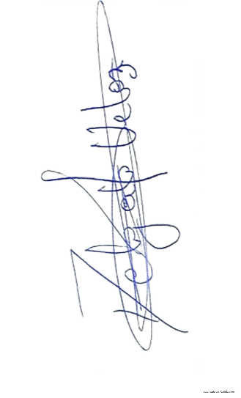**ORCID:** [**https://orcid.org/0009-0009-8092-2892**](https://orcid.org/0009-0009-8092-2892)

**……………………………………………………..**

**Nombres y Apellidos**

**Joel Alejandro Delgado Veloz**

**C.I.0943429001**

**ORCID: https://orcid.org/0009-0005-2368-2918**

**Certificación de Docentes Revisores**

Los suscritos certificamos que el Proyecto de Titulación como requisito previo a la obtención del título de TECNÓLOGO SUPERIOR EN DESARROLLO DE SOFTWARE, y cuyo título es: **TÉCNOLOGO**, de autoría del (de los) estudiante (s) **Barzola Villamar Kevin Steven y Delgado Veloz Joel Alejandro ,** ha sido revisado en todos sus componentes, bajos los parámetros establecidos por los formatos del Instituto Superior Tecnológico Juan Bautista Aguirre, por lo tanto, es conveniente que se continúe con el trámite pertinente.

Daule, 24 de enero del 2025.



**……………………………………………………..**

**Nombres y Apellidos**

**Kevin Steven Barzola Villamar**

**C.I. 0957760911**

**ORCID:** [**https://orcid.org/0009-0009-8092-2892**](https://orcid.org/0009-0009-8092-2892)

**……………………………………………………..**

**Nombres y Apellidos**

**Joel Alejandro Delgado Veloz**

**C.I.0943429001**

**ORCID:** [**https://orcid.org/0009-0005-2368-2918**](https://orcid.org/0009-0005-2368-2918)

**Certificado Antiplagio**

El suscrito, _________________, Docente Tutor del Instituto Superior Tecnológico Juan Bautista Aguirre, Fiscal de Plagio designado para la carrera de Tecnología Superior en Desarrollo de Software a petición de los interesados, Barzola Villamar Kevin Steven y Delgado Veloz Joel Alejandro.

**CERTIFICA:**

Que, luego de revisado el Informe de Plagiode acuerdo con la siguiente información presentada:

|  |  |
| --- | --- |
| Carrera: | Tecnología en Desarrollo de Software |
| Trabajo de Titulación: | Proyecto |
| Título o Tema: | Implementación de una aplicación web para la gestión del proceso de titulación de la carrera de Desarrollo de Software del Instituto Superior Tecnológico Juan Bautista Aguirre |
| Fecha del Trabajo de Titulación: | 24 de enero del 2025 |
| Autores: | Villamar Barzola Kevin Steven y Delgado Veloz Joel Alejandro |
| Tutor Académico: | Mariuxi Yomaira Olvera Morán |
| Detector de Plagio: |  |
| Link – Detector de Plagio: |  |
| Resultado del Análisis de los plagios: |  |
| Fecha del Informe de Plagio: |  |
| Número de páginas revisadas: |  |

El Proyecto de Titulación **XXXXXXXXXXXXXX,** se encuentra con el ___% como resultado del Análisis de Plagio a la fecha de ________ con ____ páginas revisadas.

Para constancia de lo actuado, se describe el documento que avala la consulta del documento en el generador de antiplagio denominado xxxxxxxxxx.

**……………………………………………………..**

**Nombres y Apellidos**

**Fiscal Antiplagio**

**ORCI**

**Certificación del Docente Tutor**

El suscrito certifica que el Proyecto de Titulación denominado de autoría de los estudiantes Barzola Villamar Kevin Steven y Delgado Veloz Joel Alejandro ha sido revisado en todos sus componentes, por lo que se autoriza su presentación formal ante el Tribunal respectivo.

Daule, 24 de enero del 2025.



**Firmado electrónicamente por:**

Mariuxi Yomaira

Olvera Morán

**……………………………………………………..**

**Nombres y Apellidos**: **Yomaira Olvera Morán**

**C.I.: 0920163334**

**ORCID:** [**https://orcid.org/0000-0002-4188-6683**](https://orcid.org/0000-0002-4188-6683)

**Dedicatoria**

A mis padres, quienes han sido el pilar fundamental en mi vida. Su amor incondicional, sacrificio y enseñanzas han sido la luz que ha guiado mi camino.

Finalmente, dedico esta tesis a todos aquellos que luchan por sus sueños. Que este trabajo sea un testimonio de que, con esfuerzo y dedicación, todo es posible. Sigamos adelante, siempre con la mirada en el horizonte y el corazón lleno de esperanza.

# Resumen

El proyecto se centra en el proceso titulación que comprende los pasos que un alumno debe cumplir para conseguir su título profesional, evidenciando sus habilidades y saberes mediante un trabajo final de titulación o examen complexivo, conforme a las regulaciones educativas. El sistema de titulación de la carrera de Desarrollo de Software del **Instituto Superior Tecnológico Juan Bautista Aguirre**. Como respuesta, se propuso la creación de una aplicación en línea que simplifique la administración y mejora de estos procesos. La meta principal consistió en poner en marcha una herramienta que facilite la unificación de la información, la gestión de los documentos y asegure la rastreabilidad del proceso. Para lograrlo, se utilizó la metodología ágil Scrum, segmentando el trabajo en fases como la recolección de datos, la determinación de necesidades, el desarrollo y la puesta en marcha. Para la creación de la aplicación, se emplearon herramientas avanzadas como Visual Studio Code, MySQL Workbench, PHP 8.2, Bootstrap 5 y TCPDF. El método principal para la recopilación de datos fue la entrevista con la persona entrevistada y el resultado, se consiguió un sistema operativo que centralizaba y automatizaba procesos, incrementando notablemente la eficiencia y disminuyendo los errores en la gestión de la información.

**Palabras claves:** Sistema web, seguridad de datos, eficiencia de comunicación, experiencia del usuario

**Abstract**

The project focuses on the degree process that includes the steps that a student must take to obtain his professional title, evidencing his skills and knowledge through a final degree work or complex exam, in accordance with educational regulations. The titling system of the Instituto Superior Tecnológico Juan Bautista Aguirre Software Development career.

In response, it was proposed the creation of an online application that simplifies the administration and improvement of these processes. The main goal consisted in launch a tool that facilitates the unification of the information, the management of documents and ensures the traceability of the process.

To achieve this, the agile Scrum methodology was used, segmenting the work into phases such as data collection, determination of needs, development and implementation. For the application creation, advanced tools such as Visual Studio Code, MySQL Workbench, PHP 8.2, Bootstrap 5 and TCPDF were used. The main method for data collection was the interview with the interviewed person and the result was an operating system that centralized and automated processes, significantly increasing the efficiency and reducing errors in information management.

**Keywords:** Web system, data security, communication efficiency, user experience

# Capítulo I: Introducción

## 1.1. Antecedentes

El trabajo de titulación se ha convertido de manera reciente en una forma de culminación. De ser una nueva forma de hacer investigación por parte de los estudiantes se han presentado determinadas dificultades que aún no se concretan para su posterior solución. El trabajo que se presenta es el inicio de una serie de esfuerzos por lograr que la unidad curricular de titulación logre los objetivos para los cuales está destinada, mejorar el proceso de formación del estudiante y dotarlo de herramientas factibles para su posterior puesta en práctica en la enseñanza donde va a laborar el estudiante. Se identifican así las principales problemáticas que existe en la Unidad de titulación en relación con la situación del estudiante, lo que permite aportar directrices que deben ir mejorando la formación del estudiante. (Scielo, scielo.sld.cu, 2018)

En el presente trabajo se centra en gestionar y brindar una plataforma web que cubras las necesidades del Instituto tecnológico del Instituto Superior Tecnológico Juan Bautista Aguirre que permita el seguimiento de cada una de las etapas del proceso de titulación, siendo de gran ayuda tanto a los estudiantes como a las docentes. El proceso de titulación, que facilite la validación de los conocimientos y competencias obtenidos en la etapa de formación educación profesional que se alinee con el perfil de egreso, produciendo así una formación profesional propone soluciones innovadoras a los problemas, dilemas y circunstancias de la profesión. El presente estudio tuvo como propósito conocer la importancia de los entornos virtuales en los procesos educativos en el nivel superior. Se llevó a cabo una revisión sistemática de la literatura de 22 trabajos científicos publicados entre 2011 y 2019 en diferentes países de América Latina y Europa.

Los resultados son los siguientes: el concepto de «entornos virtuales» se asocia a un software o a una aplicación informática, espacio o medio en la red que facilita la comunicación. Sus características son la colaboración, la interactividad, la flexibilidad, la estandarización y la escalabilidad. Los espacios virtuales son utilizados para mejorar el proceso de enseñanza- aprendizaje, promover el desarrollo de habilidades interpersonales, complementar la educación presencial y facilitar el seguimiento del aprendizaje. Entre sus beneficios se encuentran la calidad educativa del aprendizaje y la motivación. (Tecnologia ciencia educacion., 2020)

1.2. Planteamiento del problema

Uno de los desafíos a los que se enfrenta el sistema de educación superior se relaciona con la tasa de eficiencia terminal que se manifiesta en estudiantes que se gradúan tarde o abandonan su educación profesional. Esta circunstancia está vinculada con procesos de profesionales.

El problema radica en la falta de claridad y uniformidad en los procesos de titulación, lo que genera dificultades para los estudiantes en la validación de conocimientos, la definición de modalidades de trabajo y el cumplimiento de criterios de calidad. Heterogéneos niveles de titulación, con programas que apenas incluyen procesos de validación y actualización de los saberes de la ciencia, la profesión y la investigación en el marco de la formación profesional, con formas de trabajo de titulación sin una definición precisa, y con modalidades de trabajo de titulación sin una definición precisa. De los criterios de calidad y que además implican diferentes grados de exigencia para una misma profesión, lo que no asegura el perfil de los profesionales futuros para el sector práctico de profesión.

En este mismo sentido, se constata una debilidad de los modelos curriculares en la organización de aprendizajes que garanticen capacidades cognitivas en el campo de la investigación, lo que se refleja en las dificultades que presentan los estudiantes en la elaboración del trabajo de titulación. Además, las mallas curriculares no cuentan con espacios definidos para el aprendizaje de la gestión de la profesión, ni se desarrollan proyectos de emprendimientos sociales que favorezcan la creación de nuevos escenarios profesionales.

## 1.3. Formulación del Problema

¿Cómo favorecerá la implementación de la página web en instituto Tecnológico Juan Bautista Aguirre en la agilización de documentos y datos de titulación para los estudiantes y docentes?

## 1.**4.** Objetivos

### 1.4.1. Objetivo General

Elaborar una aplicación web que permita gestionar y agilizar de manera automatizada el proceso de titulación de la carrera de Desarrollo de Software en el Instituto Superior Tecnológico Juan Bautista Aguirre optimizando el registro del estudiante, inscripción y entrega de documentos a los postulantes de la carrera y los administradores de la aplicación web.

### 1.4.2. Objetivos Específicos

* Elaborar una plataforma de registro e inscripción para los estudiantes, crear un perfil con sus datos académicos y personales para su debido registro en la plataforma del programa de titulación.
* Implementar un sistema de gestión de documentos para los administradores del sistema para una mayor organización en el sistema de titulación.
* Desarrollar capacitaciones para el manejo de la plataforma con la finalidad de que los usuarios tengan manual del sistema y dar a conocer un previo uso del sistema en general.

## 1.5. Justificación de la investigación

Es crucial establecer una aplicación en línea para administrar el proceso de titulación en la carrera de Desarrollo de Software del Instituto Superior Tecnológico Juan Bautista Aguirre, para superar las restricciones y retos del sistema manual existente. La ausencia de un sistema digital unificado complica la administración eficaz de los procesos, provocando demoras, posibles fallos y una comunicación insuficiente entre los alumnos y el personal de administración. Estos

Inconvenientes impactan en la experiencia de los alumnos, quienes no pueden realizar un seguimiento preciso y en tiempo real de sus procesos, y también aumentan la carga laboral para los gestores encargados.

Este proyecto tendrá un efecto positivo en la calidad de la educación y gestión del Instituto Superior Tecnológico Juan Bautista Aguirre. La puesta en marcha de esta solución tecnológica no solo optimizará la administración interna, sino que también demostrará el compromiso de la organización con la actualización y la adopción de instrumentos innovadores. Adicionalmente, las ventajas de este sistema resultarán en una utilización más eficaz de recursos y en la optimización de los procesos educativos, lo que permitirá que los alumnos finalicen exitosamente su proceso de titulación.

La implementación de una plataforma en línea permitirá mejorar y automatizar el proceso de titulación, ofreciendo a los alumnos un acceso fácil para cargar documentos, consultar el progreso de sus procesos y obtener alertas automáticas. No solo potenciará la experiencia del usuario, sino que también facilitará que el equipo administrativo revise y apruebe documentos de forma más eficaz, reduciendo errores y repeticiones de tareas.

En este sentido, la unidad debe trabajar al menos dos alternativas para el desarrollo del proceso de titulación, que permitan validar los aprendizajes y habilidades adquiridos en la formación profesional que estén en concordancia con el perfil de egreso, generando propuestas innovadoras de solución a los problemas, dilemas y situaciones de la profesión. Cada carrera debe ofrecer al menos dos alternativas de actividades o trabajos de titulación.

# Capítulo II: Marco Teórico

## 2.1. Marco referencial

Últimamente, varias investigaciones han tratado el asunto de Sistemas de titulación mediante plataformas web, resaltando su importancia en el contexto de mejorar el sistema actual para la gestión de titulación en el Ecuador. De acuerdo con investigaciones actuales, como las realizadas por Mendoza Rivilla, Vallejo Cueva, Castellanos Veintimilla. Estas investigaciones han aportado perspectivas valiosas acerca del sistema de titulación en el ámbito web, por eso veremos la importancia de los siguientes trabajos propuestos.

La proyecto titulada “Implementación de un sistema web para la gestión y control de los procesos de la unidad de titulación de la carrera de Ingeniería en Sistemas de la Universidad Politécnica Salesiana, sede Guayaquil”, desarrollada por Jorge Enrique Mendoza Rivilla, aborda la problemática de la gestión manual e ineficiente de los procesos de titulación en dicha universidad. Ante la falta de un sistema centralizado, se identificaron retrasos, desorganización y dificultades en la validación de trabajos, asignación de tutores y registro de actividades. (Rivilla, 2017)

Para resolver estos inconvenientes, se estableció un sistema web que empleaba tecnologías de software libre como PHP, MySQL, jQuery y Bootstrap, dentro de la arquitectura Modelo- Vista-Controlador (MVC). Este sistema facilita la administración eficaz del registro de temas, la distribución de tutores y alumnos, además del manejo de actividades y notas, proporcionando una plataforma centralizada y automatizada.

El propósito de la proyecto "Sistematización web para la automatización del proceso de gestión de las tesis de grado en la Facultad de Jurisprudencia de la Universidad Central del Ecuador" es crear un sistema en línea para modernizar y mejorar la administración de tesis, sustituyendo un procedimiento manual que provocaba retrasos e ineficiencias. El sistema sugerido automatiza todo el proceso de titulación, desde la exposición del tema hasta la exposición oral y el registro de las calificaciones finales. (Veintimilla, 2015)

El sistema establecido emplea herramientas de software libre como Bonita Open Solution para la administración de procesos (BPM), Alfresco para la administración de documentos y Drools para la implementación de normativas empresariales. La plataforma facilita el registro, administración y supervisión de cada etapa del proceso de titulación, que comprende la exposición del tema, designación de tutores, revisión, valoración del documento, exposición oral y documentación de las calificaciones finales.

El trabajo de investigación denominado "Aplicación Multiplataforma (Web / Android) para la administración y supervisión del Proceso de Titulación de los alumnos de la Facultad de Tecnologías de la Información, Telecomunicaciones e Industrial" de la Universidad Técnica de Ambato, se enfoca en la creación de una aplicación multiplataforma con el objetivo de mejorar la administración del proceso de titulación. Este proyecto incorpora una aplicación web y móvil. (Cueva, 2020)

El sistema facilita la automatización de varias etapas del procedimiento, tales como la exposición de temas, la designación de tutores, la revisión de documentos y el monitoreo de las tareas de los alumnos. Emplea tecnologías multiplataforma, tales como.NET Framework, ASP.NET y SQL Server, asegurando que el servicio esté disponible desde diferentes dispositivos. El proyecto tiene como objetivo disminuir errores administrativos, suprimir la administración manual de documentos y aumentar la claridad en el monitoreo del proceso. Además, se establece una regulación de accesos con funciones concretas para alumnos, tutores y autoridades académicas, garantizando un ambiente seguro y ordenado.

A continuación, se explicará la base teórica que respalda este proyecto, donde se tratarán los principios y conceptos fundamentales que orientarán el estudio e interpretación del tema en cuestión. Así, se sentarán los fundamentos requeridos para entender la problemática y se robustecerá el razonamiento que respalda la tesis planteada.

### 2.1.1. Sistema de gestión

Un sistema de administración eficiente se fundamenta en procesos organizados y perfeccionados y los regula. Por lo tanto, define la mejora sistemática y constante de la organización mediante normas, roles y procesos bien definidos. Los sistemas de administración pueden emplearse en todas las áreas, en función de dónde se encuentre su compañía y de las metas que debe cumplir. Podría ser en un área determinada, como el transporte y la logística, la industria automotriz o la salud, o incluso en todas las áreas. (Dqsglobal, 2024)

### 2.1.2. Ventajas de un sistema de gestión

* Estructura claras y concisas
* Procedimientos transparentes y equilibrados
* Buena organización de procesos continuo

### 2.1.3. Sistema de titulación

Se refiere a una unidad curricular que se incluye en el esquema curricular de las profesiones, abarcando las materias, cursos o sus similares, que facilitan el desarrollo de las carreras. Una comprobación académica de los saberes, destrezas y rendimiento obtenidos en la formación para resolver problemas, dilemas o retos de una profesión. Concluye con la palabra respaldo del trabajo de titulación o la implementación del examen complexivo. (Universidad de Guayaquil, 2021)

### 2.1.4. Opciones de titulación

Opciones de graduación disponibles para que los estudiantes completen su proceso de graduación:

* Elaboración del proyecto final basado en el proceso de investigación e intervención.
* Elaboración y aprobación de una auditoría final integral.

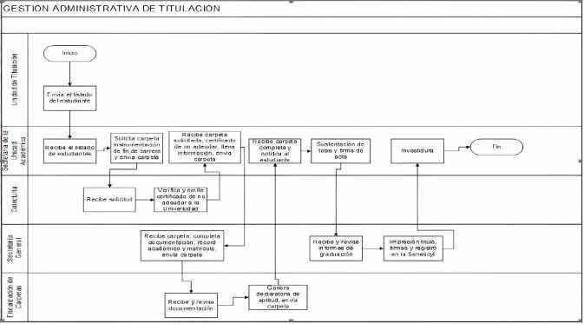Figura 1.Diagrama de gestión Administrativa. Fuente: Upse

### 2.1.5. Metodologías de desarrollo de software

Las técnicas de desarrollo de software son un grupo de estrategias y procedimientos organizativos utilizados para la creación de soluciones de software. El propósito de las diferentes metodologías es tratar de estructurar los equipos de trabajo de tal forma que estos puedan ejecutar las funciones de un programa de la forma más eficiente posible. Al diseñar productos o soluciones para un cliente o mercado específico, es imprescindible considerar aspectos como los costos, la planificación, la complejidad, el equipo de trabajo disponible, los idiomas empleados, entre otros. Todos estos se agrupan en una metodología de desarrollo que facilita la organización del trabajo de la manera más estructurada posible. (Openacademy, 2020)

### 2.1.6. Metodologías de desarrollo de software ágiles

Se fundamentan en el enfoque incremental, donde en cada ciclo de desarrollo se incorporan nuevas características a la aplicación final. No obstante, los ciclos son considerablemente más breves y veloces. Bajo este contexto en la Figura 2 se muestra las principales metodologías.

Figura 2. Metodologías ágiles del desarrollo de software. Fuente: Creat symten.com

Kanban: Técnica laboral creada por la compañía de automóviles Toyota. Se trata de segmentar las tareas en grupos reducidos y agruparlas en un tablero de trabajo que se divide en tareas por finalizar, pendientes y finalizadas.

Scrum: también es un enfoque incremental que separa los requerimientos y tareas de manera parecida a Kanban.

Lean: está diseñado para que equipos de desarrollo pequeños y altamente capacitados desarrollen cualquier labor en un corto periodo de tiempo.

Programación extrema (XP): se refiere a una técnica de creación de software fundamentada en las relaciones interpersonales, las cuales se ven como el secreto del éxito.

### 2.1.7. Sistema web

El sistema web, también conocido como aplicaciones web, se define como programas informáticos que se pueden utilizar en un servicio web a través de internet o de una intranet a través de un navegador. En la actualidad, el sistema web es muy empleado debido a su rapidez y utilidad en el navegador web. Estos sistemas web operan con bases de datos que perrmiten el procesamiento y exhibición de información para los usuarios, creando así plataformas en línea para diferentes compañías y servicios a los usuarios. (Creasystem, 2020)

### 2.1.8. Herramientas para desarrollar un sistema web Visual Studio Code

Se trata de un editor de código ligero y personalizable creado por Microsoft, muy popular por su interfaz sencilla de usar, su extenso catálogo de extensiones y su potente capacidad de edición esta soporta diversos lenguajes de programación y una amplia comunidad de programadores, lo que la convierte en una herramienta esencial en el desarrollo web. (Tuatara.co, 2024). Entre esas herramientas se encuentran las siguientes:

Git: Es un sistema de seguimiento de versiones frecuentemente utilizado en el desarrollo de software, que simplifica el monitoreo de cambios, la cooperación con otros desarrolladores y la ejecución eficiente de código. (Tuatara.co, 2024)

Bootstrap: Es un entorno de trabajo front-end que proporciona instrumentos y elementos para la elaboración de páginas web adaptables y atractivas para los visitantes. Esta herramienta, con su amplia gama de componentes personalizados, representa una magnífica opción para los programadores web que desean crear interfaces de usuario contemporáneas y coherentes. (Tuatara.co, 2024)

PhpStorm: Es un editor de código reconocido por su velocidad y capacidad de adaptación, debido a características como la selección múltiple, la edición en columna y una variedad de complementos disponibles, motivo por el cual se ha establecido entre los programadores web. (Tuatara.co, 2024)

### 2.1.9. Metodología de un sistema web

La metodología de desarrollo esbelta se está transformando en un pilar fundamental en el desarrollo ágil. Al proporcionar únicamente lo que el producto requiere y no desea, el método de desarrollo esbelto se ha convertido en un enorme logro tecnológico esta es una estrategia que se centra en brindar un mayor valor a los clientes con menos recursos implicados en el proceso de desarrollo, de manera que los clientes perciben que los recursos utilizados son menos significativos. (Rootstack, 2021)

## 2.2. Marco conceptual

### 2.2.1. Gestión

Desde este panel, tendrás la posibilidad de examinar las observaciones previas a los

anteproyectos y tesis. Además, dispondrás de la posibilidad de actualizar o rectificar cualquier observación si has incurrido en un fallo al enviarla. (Porto, 2021)

### 2.2.2. Proceso

Un proceso se caracteriza como un grupo de tareas o actividades interconectadas que se realizan de forma secuencial o al mismo tiempo para alcanzar una meta determinada. Estas tareas están estructuradas y orientadas hacia un objetivo específico, siguiendo un patrón establecido, que puede ser sistemático o adaptable. (H.j, 2015)

### 2.2.3. Titulación

procedimiento a través del cual una entidad educativa concede un título académico o profesional a un individuo que ha satisfecho las condiciones definidas en un programa de estudios. Este procedimiento verifica que el graduado ha obtenido los saberes, destrezas y competencias requeridos en un área de estudio determinada, capacitándolo para desempeñarse profesionalmente. (Gonzales, 2003)

### 2.2.5. Automatización

La automatización es el procedimiento a través del cual se crean, instauran y emplean sistemas o tecnologías para llevar a cabo tareas o procesos de manera autónoma, minimizando o suprimiendo la necesidad de intervención humana. Esto conlleva la utilización de instrumentos como maquinaria, software, algoritmos y robots para mejorar la eficiencia, exactitud y uniformidad en diferentes tareas, desde la producción hasta los servicios. (Groover, 2015)

## 2.3. Marco legal

El marco legal de esta tesis define los fundamentos legales y regulaciones que rigen el proceso de titulación en la carrera de Desarrollo de Software del Instituto Superior Tecnológico Juan Bautista Aguirre, garantizando que la propuesta de la aplicación web se adapte a las directrices institucionales y educativas actuales. Este segmento determina las normativas, reglamentos y políticas internas pertinentes, ofreciendo un respaldo legal para la puesta en marcha del sistema y asegurando su conformidad con los principios de transparencia, eficacia y legalidad en la administración académica.

En un principio, se tomaron en cuenta las leyes pertinentes del Reglamento del Consejo de Educación Superior y los artículos relevantes del Reglamento de Titulación del Instituto Superior Tecnológico Juan Bautista Aguirre, que funcionaron como marco jurídico para la ejecución del proyecto.

**Artículo 350:** La Constitución de la República dispone que el Sistema de Educación Superior tiene como finalidad la formación académica y profesional con visión científica y humanista; la investigación científica y tecnológica; la innovación, promoción, desarrollo y difusión de los saberes y las culturas; la construcción de soluciones para los problemas del país, en relación con los objetivos del régimen de desarrollo. (Consejo de Educación superior, 2017)

**Artículo 123:** "El Consejo de Educación Superior aprobará el Reglamento de Régimen Académico” que regule los títulos y grados académicos, el tiempo de duración, número de créditos de cada opción y demás aspectos relacionados con grados y títulos, buscando la armonización y la promoción de la movilidad estudiantil, de profesores o profesoras e investigadoras. (Consejo de Educación superior, 2017)

**Artículo 84:** la Ley Orgánica de Educación Superior (LOES), establece: "Los requisitos de carácter académico y disciplinario necesarios para la aprobación de cursos y carreras, constarán en el Reglamento de Régimen Académico, en los respectivos estatutos, reglamentos y demás normas que rigen al Sistema de Educación Superior”. (Consejo de Educación superior, 2017)

**Artículo 4:** Opciones dentro del Proceso de Titulación. El Proceso de Titulación sea probará a través de la opción u opciones de titulación determinadas en el proyecto década carrera, entre las cuales de manera general se encuentran (Instituto Juan Bautista Aguirre, 2023):

* Desarrollo de un Proyecto de Titulación.
* Aprobación de un examen de grado de carácter complexivo.

**Articulo 13: Definición del anteproyecto**

Se trata de una sugerencia del Proyecto de Titulación en la que se dibujan o esbozan las líneas esenciales que se buscan trazar desarrollar más adelante en su creación. Su objetivo es ordenar ideas y comenzar a definir los propósitos. (Instituto Juan Bautista Aguirre, 2023)

**Articulo 16.- Inicio del proceso**. El responsable de Titulación de la carrera deberá ser el Gestor (a) de Titulación. Informar de manera autónoma a: el Vicerrector (a), el Coordinador (a) de la Carrera el Director (a) de Investigación de la Carrera, así como a los dos profesores. Expertos en la disciplina, que se ha establecido la Comisión Específica de Evaluación y acuerdo de la Carrera. En este documento se debe especificar quién será el profesor. Responsable de elaborar el "Informe de Revisión del Anteproyecto de Titulación. (Instituto Juan Bautista Aguirre, 2023)

# Capítulo III: Marco Metodológico

## 3.1. Enfoque de la investigación

La investigación se realizó utilizando un método combinado, fusionando la perspectiva cualitativa y cuantitativa para adquirir una perspectiva más completa de los retos en la gestión del proceso de titulación en la carrera de Desarrollo de Software del ISTJBA. Este enfoque facilitó la exploración de las dinámicas y desafíos del sistema actual mediante tácticas como las entrevistas, el estudio de documentos y la recopilación de información cuantitativa acerca de la eficacia del procedimiento. La relevancia de este estudio reside en la fusión de perspectivas que facilitan una comprensión más detallada de los problemas presentes, optimizando la gestión y supervisión del proceso de titulación.

El estudio cualitativo se fundamenta en una realidad subjetiva, en constante cambio y compuesta por una diversidad de contextos. Este método prioriza el análisis minucioso y reflexivo de los significados subjetivos e intersubjetivos que forman parte de las realidades en análisis, con la finalidad de interpretar situaciones y vivencias desde el punto de vista de los participantes. En cambio, el estudio cuantitativo enriquece este análisis con la recolección de datos cuantificables y metas, lo que facilita la detección de patrones y tendencias en el proceso de titulación . (Investigaliacr, 2019)

La aplicación de un enfoque mixto permite una perspectiva más balanceada, fusionando la profundidad del análisis cualitativo con la exactitud del enfoque cuantitativo. Esto asegura que los resultados no solo representen las opiniones de los participantes, sino que también se basen en información comprobable, facilitando una toma de decisiones más eficaz.

El proceso de investigación cualitativa se caracteriza por tres actividades vinculadas y generales, que comprenden: teoría, método y análisis, ontología, epistemología y metodología. El investigador, dependiendo de su campo de estudio, se aproxima al mundo con una serie de conceptos, un marco teórico (teoría, ética) que detalla una serie de interrogantes (epistemología). Esta visión impulsa al investigador a adoptar perspectivas específicas en relación "al otro" que se está analizando. (Uaeh, 2021)

Los objetivos de la investigación cualitativa pueden categorizarse en cinco grupos generales; adoptar una postura abierta al aprendizaje, reconocer los procesos necesarios en cada momento, presentar una visión detallada, centrarse en el individuo y comprender las circunstancias del entorno. El objetivo de la investigación cualitativa permitirá al investigador utilizar de manera eficiente los métodos cualitativos para analizar los fenómenos sociales naturales sin dejar de lado el contexto en el que ocurren. (Uaeh, 2021)

## 3.2. Diseño de la investigación

El diseño de investigación de este proyecto se enfoca en el desarrollo y validación aplicación web para administrar el proceso de titulación de la carrera de Desarrollo de Software del Instituto Superior Tecnológico Juan Bautista Aguirre. De Esto usamos un diseño no experimental la cual no se manipulan variables y se realizó un trabajo de campo en el Instituto Juan Bautista Aguirre.

El diseño no experimental lleva a cabo sin alteraciones. Intencionalmente variables. Está fundamentada en esencialmente en el análisis de la observación de fenómenos tal como suceden en su entorno específico, los cuales presentan sin la participación directa de la persona implicada se produjeron o se presentaron sin la intervención directa de la persona implicada sucedieron o se presentaron sin la intervención directa. (Escamilla, 2008)

Es importante sabe que estos tipos de investigación son condiciones ni estímulos a los que se refiere se encuentran presentes en los participantes del estudio. Los individuos son ocultos en su entorno natural y de acuerdo a donde se va a enfocar la atención, esto depende de dónde se va a enfocar la atención.

## 3.3. Alcance de la investigación

La investigación tuvo un enfoque descriptivo, puesto que se detalló de manera detallada el proceso de titulación del Instituto Juan Bautista Aguirre. Además, se determinaron los procedimientos y requerimientos que los alumnos deben satisfacer, además de la relación que existe entre los administradores dentro del sistema vigente.

Además, se documentará la creación y el detalle del diseño del sistema de titulación web para la gestión del proceso de titulación de manera pormenorizada todos los pasos en la elaboración del sistema. Este enfoque descriptivo podremos obtener una visión detallada de las función y proceso del sistema, para poder emplearlo.

El estudio descriptivo tiene como objetivo precisar las características de la población que está analizando el enfoque "qué", en vez del "por qué" del sujeto de estudio con el propósito es detallar la esencia de un segmento de la población, sin enfocarse en las causas de un fenómeno particular. Por lo tanto, la investigación descriptiva hace referencia al diseño del estudio, formulación de interrogantes y estudio de los datos que se realizarán acerca del asunto. (Muguira, 2023)

Las características de la investigación descriptiva se refieren al diseño de las investigaciones las cuales contiene preguntas y análisis de los datos del tema. Algunas de la investigación descriptivas son:

* Investigación cuantitativa
* Bases para una mayor investigación
* Estudios transversales
* Variables no controladas

## 3.4. Técnicas e instrumentos de recolección de información técnicas

Dentro de una investigación, la recopilación de datos implica la recopilación y evaluación de información de diferentes fuentes, con el objetivo de obtener una visión global del tema en estudio. La recolección de dicha información puede llevarse a cabo mediante diversas técnicas e instrumentos, tales como la observación, encuestas, entrevistas y escalas. Estas herramientas recopilan la información, esta debe ser examinada para transformarla en un nuevo conocimiento. (Martínez, 2022)

A continuación, se describirán las técnicas y recolección de información que utilizamos en este proyecto como las entrevista semi estructuras elaborando preguntas y un análisis documental facilitando un servicio de información a los usuarios.

La entrevista semiestructurada es un método de entrevista que fusiona aspectos de las entrevistas estructuradas y no estructuradas, proporcionando a la persona encargada de la entrevista una cierta adaptabilidad, mientras preservan un elevado nivel de normalidad. Esta basa en el uso de un conjunto base de preguntas planteadas a todos los candidatos, las cuales posibilitan al entrevistador indagar en temas adicionales y adherirse a líneas de pregunta determinadas basándose en las respuestas y la interacción con el candidato. (GrupoCastilla, 2023)

El método de la entrevista semiestructurada es esencial para alcanzar un éxito en el proceso, dado que posibilita alcanzar metas complicadas en otras formas de entrevista. Facilitan una valoración de los individuos, brindando datos que ofrecen un marco común para comparaciones y toma de decisiones. (GrupoCastilla, 2023)

El análisis documental grupo de operaciones orientadas a visualizar un documento y su contenido de una manera distinta a su forma original, con el objetivo de facilitar su posterior recuperación e identificación. El estudio de documentos es una actividad intelectual que

## 3.5. Unidad de análisis, población y muestra

Población:

La población se refiere al grupo de individuos u objetos sobre los cuales se busca obtener información en un estudio. contienen ciertas características que se pretenden estudiar. Por esa razón, entre la población y la muestra existe un carácter inductivo de lo particular a lo general, esperando que la parte observada en este caso la muestra sea representativa de la realidad entiéndase aquí a la población para de esa forma garantizar las conclusiones extraídas en el estudio. (Scielo, 2017)

Tamaño de la muestra:

El muestreo por conveniencia es un método de muestreo no aleatorio y no probabilístico empleado para generar muestras basándose en la facilidad de acceso, la disponibilidad de los individuos para formar parte de la muestra, en un periodo de tiempo específico o cualquier otra característica práctica de un elemento específico. (Ortega, 2024)

En este estudio, se seleccionará una muestra representativa de una población que incluye 44 postulantes, 3 tutores, 1 gestor, y 1 coordinador de carrera, lo que da un total de 49 personas

Simbología

n: Tamaño de la muestra.

PQ: Constante de la varianza poblacional (P = 0.5, Q = 0.5, por lo que PQ = 0.25).

N: Tamaño de la población (N = 55).

E: Error máximo admisible (10% = 0.1).

K: Coeficiente de corrección del error (K = 2).

# Capítulo IV: Resultados

## 4.1. Análisis de los resultados

En este análisis de los resultados obtenido por medio la entrevista realizada a los principales docentes del “Instituto Juan Bautista Aguirre” con el objetivo de conocer las perspectivas que tiene con referencia al tema de investigación del sistema de titulación a que lo que hemos elaborado una tabla de preguntas y respuestas de los datos obtenidos por la entrevista y luego con esos datos haremos un análisis de los mismos

Tabla 1. Descripción de los procesos actuales de titulación.

|  |  |  |  |
| --- | --- | --- | --- |
| **Pregunta** | **Docente 1** | **Docente 2** | **Docente 3** |
| Pregunta#1  ¿Cómo describiría el proceso actual de titulación desde su inicio hasta su finalización? | Aclarando que ya no soy el Gestor de Titulación, el proceso de titulación es un proceso largo y tedioso para los alumnos, es un proceso en el cual deben cumplir paso a paso los requisitos porque los atrasos pueden terminar con el proceso y lo avanzado por lo que es importante cumplir lo programado, en este proceso se requiere el compromiso de los alumnos y también existen diferentes actores que se van involucrando según el avance del proceso, el involucrar varias personas incrementa el riesgo de atrasos, hay q aclarad que este proceso es un poco secuencial por lo que cada etapa requiere del final de la anterior por lo tanto el gestor de titulación tiene la responsabilidad de impulsar el cumplimiento. | El procedimiento de titulación es un componente esencial de la carrera y señala el final de la educación académica del alumno. Para la carrera de Desarrollo de Software, el proceso de titulación debe representar los saberes, destrezas y habilidades obtenidos durante el proceso de educación. Como responsable de la carrera, el proceso se compone de diversas etapas. Durante la etapa inicial se reciben documentos, los cuales permiten establecer si el alumno es adecuado o no para participar en el proceso. Los documentos más importantes en esta etapa son los certificados de finalización de vinculación y prácticas preprofesionales, junto con el anteproyecto. Además, se aceptan otros documentos contemplados en el procedimiento de inscripción. En la siguiente fase los documentos son validados y los anteproyectos presentados por los estudiantes, en ocasiones en grupos de dos, son puestos a revisión por una comisión interdisciplinaria que busca corregir ciertos aspectos relevantes para que el proyecto de titulación cumpla con los objetivos planteados. | El proceso actual de titulación es complejo, comienza con la inscripción de los estudiantes y la presentación de los requisitos habilitantes. Posteriormente, se llevan a cabo varias etapas de revisión, como el anteproyecto, el documento de tesis y la sustentación. Cada etapa depende de la anterior, lo que lo convierte en un flujo secuencial que exige compromiso por parte de los alumnos y una coordinación efectiva entre todos los involucrados. Aunque hemos mejorado algunos pasos, todavía hay áreas donde se podría optimizar el flujo y la comunicación. |

Interpretación: Los tres coinciden en que el proceso es secuencial y complejo, con una alta dependencia del compromiso de los estudiantes y una adecuada coordinación entre actores. Esto resalta la importancia de documentar formalmente cada fase y optimizar la comunicación para reducir los riesgos de retrasos y desorganización.

Tabla 2. Pasos complejos del procedimiento.

|  |  |  |  |
| --- | --- | --- | --- |
| **Pregunta** | **Docente 1** | **Docente 2** | **Docente 3** |
| Pregunta#2  ¿Cuáles son los pasos más críticos o complicados dentro del proceso? | Posiblemente el cumplimiento de los documentos habilitantes, es una de las etapas que más demoran los alumnos y en muchos de los casos porque dependen de otras entidades o departamentos que tienen procesos demorados esto incrementa el nivel de estrés de los alumnos que temen perder su proceso por tener requisitos pendientes, otro de los procesos críticos es la entrega del documento final, por lo general hay atrasos y esto hace que cuando tienen que hacer firmar su trabajo, presionan a los revisores porque las fechas están cerca esto provoca malestar en los revisores que son presionados por los alumnos para una pronta respuesta y a su vez a los alumnos que se preocupan por no entregar el documento a tiempo. | Cada una de las fases identificadas tiene su propia complicación, lo que genera en ocasiones malestar a los estudiantes y docentes. Principalmente esto se debe a que se generan retrasos ocasionados por la pérdida de documentos. Las fases más complejas son las de seguimiento y evaluación. En la etapa de seguimiento es indispensable siempre estar predispuesto para monitorear el avance de cada uno de los estudiantes en sus proyectos. En la etapa de evaluación es relevante disponer de un histórico donde se almacenen las calificaciones de los estudiantes. | Las etapas más complicadas suelen ser la recopilación y validación de los documentos habilitantes y la revisión del documento final, ya que en estas fases suelen presentarse retrasos tanto por parte de los alumnos como de los revisores. También es crítico el manejo de la coordinación de firmas y la aprobación final del documento. Otro aspecto complejo es mantener una comunicación eficiente entre las partes involucradas, especialmente en momentos cercanos a las fechas límites. |

Interpretación: La recopilación de documentos habilitantes y la revisión del documento final son etapas críticas señaladas por todos los docentes. Además, el seguimiento y la coordinación de firmas son retos recurrentes que requieren soluciones centralizadas para evitar cuellos de botella.

Tabla 3. Herramienta usada para gestionar el proceso de titulación.

|  |  |  |  |
| --- | --- | --- | --- |
| **Pregunta** | **Docente 1** | **Docente 2** | **Docente 3** |
| Pregunta#3  ¿Qué herramientas utilizan actualmente para gestionar el proceso e titulación? | En mi gestión se llevaba un inventario de alumnos, temas de proyectos, tutores y estados de los procesos y la entrega de documentos. Todo esto se gestionaba en hojas de Excel y con formularios de Google para la entrega de documentos. Además, se utilizaba WhatsApp como medio de comunicación rápida, mientras que el correo electrónico se empleaba como soporte de comunicación formal. | El proceso se realiza utilizando cuantas, de correo, herramientas de ofimática, y el seguimiento no cuenta con una plataforma que permita gestionar la entrega de los proyectos, sin embargo, la institución si cuenta con una plataforma para gestionar la entrega los documentos habilitantes. | Entre los principales problemas que enfrentamos se encuentran los retrasos en la entrega de documentos por parte de los alumnos, la falta de comunicación y coordinación entre estudiantes, docentes y administrativos, así como la duplicidad de temas debido al control manual. También observamos que, cerca de las fechas límite, los revisores son presionados, lo que genera estrés y malestar tanto en ellos como en los alumnos. Otro inconveniente recurrente son los retrasos en la obtención de firmas de las autoridades. |

Interpretación: Aunque algunos docentes emplean herramientas básicas como hojas de cálculo y WhatsApp, el proceso carece de una plataforma integrada, lo que provoca desorganización y dificultad en el seguimiento. Es evidente la necesidad de una solución digital centralizada.

Tabla 4. Problemas durante el proceso.

|  |  |  |  |
| --- | --- | --- | --- |
| **Pregunta** | **Docente 1** | **Docente 2** | **Docente 3** |
| Preguntas#4  ¿Qué problemas o inconvenientes suelen enfrentar durante el proceso? | Por lo general, hay retrasos en la mayoría de las etapas de entrega de documentos y de firmas de autoridades. En muchos casos, los alumnos entregan o gestionan todo a última hora. Asimismo, dependiendo de los docentes, algunos cumplen de forma tardía. También ha ocurrido que los comunicados se emiten con retraso, lo que aprieta aún más las fechas de entrega. | Cada una de las fases identificadas tiene su propia complicación, lo que genera en ocasiones malestar a los estudiantes y docentes. Principalmente esto se debe a que se generan retrasos ocasionados por la pérdida de documentos. | Entre los principales problemas que enfrentamos se encuentran los retrasos en la entrega de documentos por parte de los alumnos, la falta de comunicación y coordinación entre estudiantes, docentes y administrativos, así como la duplicidad de temas debido al control manual. También observamos que, cerca de las fechas límite, los revisores son presionados, lo que genera estrés y malestar tanto en ellos como en los alumnos. Otro inconveniente recurrente son los retrasos en la obtención de firmas de las autoridades. |

Interpretación: Los problemas de retrasos, pérdida de documentos y falta de coordinación afectan la eficiencia del proceso. La implementación de un sistema que automatice la entrega de documentos y centralice la información reduciría significativamente estos inconvenientes.

Tabla 5. Información por docentes y administrativos.

|  |  |  |  |
| --- | --- | --- | --- |
| **Pregunta** | **Docente 1** | **Docente 2** | **Docente 3** |
| Pregunta#5  ¿Qué tipo de información es las solida por los postulantes, docentes y administrativos | Por lo general, preguntan sobre los requisitos, es decir, los documentos habilitantes, la fecha de inicio del proceso de titulación y las diferentes fechas de entrega de documentos. También suelen consultar sobre el proceso de fiscalización antiplagio y el proceso de sustentación. | La información más solicitada incluye los requisitos necesarios para ingresar al proceso, el estado de aprobación de los temas de titulación, las observaciones realizadas en los anteproyectos y las fechas clave del proceso, como las relacionadas con la entrega de  documentos y la sustentación. | Por los postulantes, docentes y administrativos incluye las fechas de inicio y cierre de cada etapa del proceso, el estado de los requisitos habilitantes, detalles sobre el proceso de revisión antiplagio, procedimientos para la sustentación y el listado de tutores disponibles junto con sus asignaciones. Estas consultas se repiten con frecuencia, lo que demuestra la necesidad de un sistema más accesible y centralizado para compartir esta información. |

Interpretación: La información más solicitada está relacionada con requisitos, fechas clave, y procesos específicos como la sustentación y la revisión antiplagio. Esto destaca la necesidad de un sistema accesible que centralice y actualice estos datos para facilitar el acceso a los involucrados.

Tabla 6. Aspecto para mejorar el sistema digital.

|  |  |  |  |
| --- | --- | --- | --- |
| **Pregunta** | **Docente 1** | **Docente 2** | **Docente 3** |
| Pregunta#6  ¿Qué aspectos del proceso considera que podrían ser mejorados con un sistema digital? | Definitivamente, la entrega de documentos habilitantes, así como la comunicación de fechas y estados de los procesos, el control de temas duplicados, la entrega de documentos e informes, y la comunicación de procesos y requisitos, son aspectos críticos. Además, un sistema de control y actualización de los estados de los procesos y cumplimientos es fundamental. Por último, es importante contar con un mecanismo para el almacenamiento de los documentos finales,  Garantizando su conservación, resguardo y publicación. | Un sistema digital podría evitar la pérdida de documentos, facilitar el seguimiento de los avances de los estudiantes y permitir almacenar de manera eficiente un histórico de calificaciones. | Considero que un sistema digital podría mejorar significativamente la centralización de la información, la automatización de notificaciones para recordar fechas y estados del proceso, la validación automática de requisitos habilitantes, el control de versiones de los documentos subidos y la mejora en la comunicación interna entre alumnos, docentes y administrativos. Estas funciones optimizarían el flujo de trabajo y reducirían los errores y malentendidos. |

Interpretación: Las respuestas coinciden en la necesidad de un sistema que centralice la información, automatice notificaciones y valide documentos, mejorando el seguimiento, la comunicación y la eficiencia general del proceso.

Tabla 7. Manejo de la comunicación entre docentes y postulamtes.

|  |  |  |  |
| --- | --- | --- | --- |
| **Pregunta** | **Docente 1** | **Docente 2** | **Docente 3** |
| Pregunta#7  ¿Cómo se maneja actualmente la comunicación entre los  postulantes, docentes y administrativos? | Como se indicó de manera rápida mediante WhatsApp, pero de manera formal mediante correo electrónico. | La comunicación se realiza de forma directa mediante reuniones presenciales, correos electrónicos o mensajes en  aplicaciones como WhatsApp. Sin embargo, no hay una herramienta digital específica para  centralizar esta comunicación. | Actualmente, la comunicación se maneja de manera mixta. Utilizamos grupos de WhatsApp para consultas rápidas y correos electrónicos para temas más formales. Sin embargo, esta descentralización puede llevar a pérdidas de información o  malentendidos, lo que dificulta la eficiencia del proceso. Una plataforma centralizada podría resolver estos problemas al integrar ambos métodos de comunicación en un solo lugar. |

Interpretación: La comunicación descentralizada mediante WhatsApp y correos electrónicos genera ineficiencias y malentendidos. Una plataforma que integre comunicaciones formales e informales mejoraría la coordinación y optimizaría los flujos de trabajo.

Tabla 8. Documentos esenciales para el proceso de titulación.

|  |  |  |  |
| --- | --- | --- | --- |
| **Pregunta** | **Docente 1** | **Docente 2** | **Docente 3** |
| Pregunta#8  ¿Qué documentos o archivos son esenciales en el proceso de titulación? | Los documentos habilitantes, que según el período pueden variar en cantidad, hasta mi gestión eran los siguientes: cédula validada a color, certificado de votación actual, histórico de notas certificado por secretaría, certificado original de prácticas pre profesionales, certificado original de prácticas en la comunidad, certificado SIAU sin deudas pendientes, certificado del registro del título de bachiller, hoja de vida en formato formal de Socio Empleo, anteproyecto firmado por los alumnos y el docente tutor, y la solicitud firmada con la modalidad del proyecto de titulación. Es posible que haya omitido algún otro requisito. Además, se requiere subir el documento del trabajo de titulación en sus diferentes etapas y, finalmente, el documento final con las firmas de los alumnos, tutor, fiscal antiplagio, revisores, entre otros. También debe incluirse el CD con todos los documentos, anexos, manuales, etc. | En la fase inicial son esenciales los certificados de culminación de vinculación y prácticas preprofesionales, además del anteproyecto.  También se  receptan otros documentos previstos en el proceso de  matriculación. | Entre los documentos y archivos esenciales en el proceso de titulación se encuentran los documentos habilitantes como cédula, certificado de votación, historial académico, certificados de prácticas, solicitud del tema de titulación, el anteproyecto firmado, el documento de tesis en sus diferentes etapas, el documento final con firmas de alumnos, tutores, revisores y jurados, así como anexos y manuales en formato digital. Estos deben gestionarse y conservarse adecuadamente para garantizar su integridad y accesibilidad. |

Interpretación: Los documentos esenciales mencionados por los docentes refuerzan la importancia de contar con un sistema que permita gestionar, almacenar y controlar versiones de manera segura, facilitando el acceso y asegurando su integridad.

Tabla 9. Funciones y características del sistema de función.

|  |  |  |  |
| --- | --- | --- | --- |
| **Pregunta** | **Docente 1** | **Docente 2** | **Docente 3** |
| Pregunta#9  ¿Qué características o funcionalidades esperaría que tuviera un sistema para gestionar este proceso? | Que permita compartir el calendario, controlar la entrega de requisitos, gestionar los estados del proceso, realizar la subida de documentos con control de versiones, disponer de un canal de comunicación, y garantizar el almacenamiento final de los documentos. | Un sistema debería incluir el control de entrega de documentos, un módulo de seguimiento para monitorear el avance de los estudiantes, un repositorio para almacenar  documentos de forma segura y un módulo para registrar y consultar las calificaciones. | Un sistema para gestionar este proceso debería incluir funcionalidades como la gestión de etapas con un flujo de trabajo automatizado, control de entrega de documentos y requisitos, notificaciones automáticas, validación de temas para evitar duplicados, almacenamiento de documentos con control de versiones, comunicación interna integrada y generación de reportes y estadísticas en tiempo real. Estas características permitirían un manejo eficiente y transparente del proceso de titulación. |

Interpretación: Las funcionalidades sugeridas, como la automatización de flujos, control de documentos y comunicación integrada, subrayan la necesidad de un sistema robusto y versátil que optimice cada etapa del proceso de titulación.

Tabla 10. Tipos de reportes.

|  |  |  |  |
| --- | --- | --- | --- |
| **Pregunta** | **Docente 1** | **Docente 2** | **Docente 3** |
| Pregunta#10  ¿Qué tipo de reportes o estadísticas serían útiles para evaluar el desempeño del proceso de titulación? | Se pide reporte de alumnos registrados en el proceso, alumnos con requisitos pendientes, temas de proyectos registrados, histórico de proyectos registrados, listado de docentes tutores, listado de documentos de titulación pendientes o con observaciones, pendientes de los documentos, generación de horario de sustentación, asignación de jurado calificado, emisión de rúbricas y actas de calificación, listado de alumnos aprobados, etc. | Reportes que incluyan el estado de los documentos habilitantes, el avance de los proyectos, la  asignación de tutores, el registro de calificaciones y un histórico de los estudiantes que han culminado exitosamente los procesos serían muy útiles. | Finalmente, sería muy útil contar con reportes y estadísticas que incluyan el número de alumnos registrados en cada etapa, el estado de los requisitos habilitantes, el listado de temas aprobados y en revisión, la asignación de tutores y su carga de trabajo, los horarios de sustentación y asignación de jurados, indicadores de tiempo promedio para revisión y aprobación de documentos, y un histórico de alumnos aprobados. Esto ayudaría a evaluar el desempeño del proceso y a identificar áreas de mejora de manera proactiva. |

Interpretación: Los reportes detallados y en tiempo real permitirían identificar cuellos de botella, medir el desempeño y optimizar el proceso de titulación, proporcionando a los gestores herramientas para una mejor toma de decisiones.

Resultados de las encuestas

1. ¿Cómo califica la eficiencia del proceso actual de titulación en el Instituto Superior Tecnológico Juan Bautista Aguirre?

Tabla 11. Eficiencia en el proceso actual de titulación.

|  |  |  |
| --- | --- | --- |
| **Respuesta** | **Frecuencia** | **Porcentaje** |
| Muy eficiente | 2 | 4% |
| Eficiente | 30 | 61% |
| Poco eficiente | 13 | 27% |
| Nada eficiente | 4 | 8% |
| Total | 49 | 100% |

Figura 3. Porcentaje de la eficiencia del proceso de titulación.

La mayor parte de los participantes en la encuesta opina que el procedimiento de titulación en el Instituto Superior Tecnológico Juan Bautista Aguirre es eficaz, con un 61% de respuestas pertenecientes a esta categoría. No obstante, únicamente un 4% lo considera muy eficaz, lo que señala que existen posibilidades de mejora. Un 27% ve el proceso como insuficientemente eficaz y un 8% lo ve como completamente ineficaz, lo que sugiere algunos problemas que podrían impactar la experiencia de los alumnos. A pesar de que la valoración global es positiva, la existencia de respuestas menos positivas indica que ciertos elementos del procedimiento necesitan modificaciones. Estos hallazgos facilitan la identificación de oportunidades para mejorar la administración y minimizar obstáculos.

2. ¿Qué tan difícil considera el acceso a la información sobre los requisitos y etapas del proceso de titulación?

Tabla 12. Acceso a la información sobre los requerimientos de titulación.

|  |  |  |
| --- | --- | --- |
| **Respuesta** | **Frecuencia** | **Porcentaje** |
| Muy difícil | 30 | 61% |
| Difícil | 10 | 20% |
| Fácil | 9 | 18% |
| Muy fácil | 0 | 0% |
| Total | 49 | 100% |

Figura 4. Acceso a la información sobre los requerimientos de titulación.

Los hallazgos indican que la mayoría de los participantes en la encuesta ven el acceso a la información acerca de los requerimientos y fases del proceso de titulación como difícil. Un 61% piensa que conseguir esta información es extremadamente complicado, mientras que un 20% lo cataloga como complicado, lo que señala que el procedimiento no es claro ni comprensible para numerosos alumnos. Solo un 18% lo ve como sencillo y ningún participante en la encuesta lo ve como muy sencillo, lo que subraya la importancia de optimizar la comunicación y los medios de acceso a esta información. Esta información evidencia la relevancia de establecer estrategias que simplifiquen el acceso y entendimiento de los procesos de titulación.

3. ¿Le gustaría que el proceso de titulación se gestione a través de una aplicación web?

Tabla 13. Gestión del proceso de titulación en la aplicación web.

|  |  |  |
| --- | --- | --- |
| **Respuesta** | **Frecuencia** | **Porcentaje** |
| Sí | 23 | 47% |
| No | 26 | 53% |
| Total | 49 | 100% |

Figura 5. Gestión del proceso de titulación en la aplicación web.

Los hallazgos muestran una perspectiva dividida respecto a la puesta en marcha de una aplicación web para la administración del proceso de titulación. Un 47% de los participantes en la encuesta respalda la propuesta, lo que señala que prácticamente la mitad piensa que una plataforma digital podría potenciar la experiencia. No obstante, un 53% discrepa, lo que indica que hay incertidumbres o resistencia al cambio en la utilización de tecnología para este procedimiento. Esta discrepancia de puntos de vista subraya la importancia de evaluar los beneficios y posibles obstáculos antes de instaurar un sistema digital. Una estrategia de comunicación y ensayos piloto podrían contribuir a valorar su factibilidad.

4. ¿Cuáles de las siguientes funcionalidades considera más útiles en una aplicación web para la gestión del proceso de titulación?

Tabla 14. Funcionalidad útil en una aplicación web.

|  |  |  |
| --- | --- | --- |
| **Respuesta** | **Frecuencia** | **Porcentaje** |
| Consulta de requisitos y documentación | 11 | 22% |
| Seguimiento del estado del proceso | 10 | 20% |
| Agendamiento de tutorías y defensa | 7 | 14% |
| Notificaciones y recordatorios automatizados | 21 | 43% |
| Total | 49 | 100 |

Figura 6. Funcionalidad útil en una aplicación web.

Los hallazgos indican que la característica más apreciada en una aplicación web para la administración del proceso de titulación es la de alertas y recordatorios automatizados, con un 43% de preferencia. Esto señala que los alumnos ven como esencial recibir notificaciones oportunas sobre tiempos y requerimientos. La segunda alternativa más significativa con un 22% es la consulta de requisitos y documentos, seguida por el seguimiento del estado del proceso con un 20%, lo que demuestra la relevancia de tener un acceso claro a la información. La programación de tutorías y defensa es la menos esencial, con un 14%, lo que indica que los alumnos aprecian más la automatización y la disponibilidad de información esencial. Esta información puede orientar la creación de una plataforma centrada en potenciar la comunicación.

5. ¿Considera que una aplicación web agilizaría los tiempos de respuesta en el proceso de titulación?

Tabla 15. Tiempo de respuestas en el proceso de titulación.

|  |  |  |
| --- | --- | --- |
| **Respuesta** | **Frecuencia** | **Porcentaje** |
| Sí | 11 | 22% |
| No | 38 | 78% |
| Total | 49 | 100% |

Figura 7. Tiempo de respuestas en el proceso de titulación.

Los hallazgos señalan que la mayoría de los participantes en la encuesta no cree que una aplicación en línea aceleraría los tiempos de respuesta durante el proceso de titulación, con un 78% expresando su desacuerdo. Solo un 22% considera que sí contribuiría a la optimización de tiempos, lo que indica dudas acerca de su eficacia. Esta percepción puede atribuirse a experiencias anteriores con sistemas digitales o a la convicción de que las dificultades en los tiempos de respuesta tienen relación con otros elementos. La escasa confianza en la tecnología para este propósito subraya la urgencia de evidenciar cómo una aplicación podría incrementar de manera significativa la eficacia del proceso. Es crucial analizar las causas de esta percepción para elaborar una herramienta que responda a las inquietudes de los usuarios.

6. ¿Confiaría en una aplicación web para almacenar y gestionar documentos relacionados con su proceso de titulación?

Tabla 16. Confianza en una aplicación web para la gestión de documentos.

|  |  |  |
| --- | --- | --- |
| **Respuesta** | **Frecuencia** | **Porcentaje** |
| Sí | 16 | 33% |
| No | 33 | 67% |
| Total | 49 | 100% |

Figura 8. Confianza en una aplicación web para la gestión de documentos.

Los hallazgos muestran una desconfianza en una aplicación en línea para el almacenamiento y manejo de documentos del proceso de titulación, dado que el 67% de los participantes en la encuesta no tendría confianza en dicha alternativa. Solo un 33% ve factible la utilización de la plataforma para este propósito, lo que señala inquietudes respecto a la seguridad o la gestión de la información. Este escepticismo podría estar vinculado a vivencias anteriores o a la falta de conocimiento sobre sistemas digitales parecidos. La puesta en marcha de medidas de seguridad sólidas y una comunicación apropiada acerca de la gestión de datos podrían incrementar la aceptación. Es fundamental tratar estas preocupaciones para incrementar la seguridad en instrumentos digitales durante el proceso de titulación.

7. ¿Estaría dispuesto a recibir capacitaciones sobre el uso de una aplicación web para la gestión del proceso de titulación?

Tabla 17. Capacitaciones en el uso de aplicación web.

|  |  |  |
| --- | --- | --- |
| **Respuesta** | **Frecuencia** | **Porcentaje** |
| Sí | 45 | 92% |
| No | 4 | 8% |
| Total | 49 | 100% |

Figura 9. Capacitaciones en el uso de aplicación web.

Los hallazgos indican que la mayoría de los participantes en la encuesta (92%) están dispuestos a recibir formación en el manejo de una aplicación web para la administración del proceso de titulación. Esto señala un gran interés en adquirir y ajustarse a nuevas herramientas digitales si se les proporciona la guía apropiada. Solo un 8% manifestó indiferencia, lo que indica que la oposición al cambio es escasa. Esta disposición favorable podría simplificar la puesta en marcha de una plataforma digital, siempre y cuando se complemente con un plan de formación eficaz y accesible. Formar correctamente a los usuarios aseguraría una adopción y utilización más eficiente del sistema.

8. ¿Cuál considera que es el mayor desafío en el proceso de titulación actual?

Tabla 18. Desafío en el proceso de titulación.

|  |  |  |
| --- | --- | --- |
| **Respuesta** | **Frecuencia** | **Porcentaje** |
| Falta de información clara sobre los requisitos y pasos | 13 | 27% |
| Tiempos de espera prolongados para trámites y aprobaciones | 21 | 43% |
| Dificultad para agendar tutorías y evaluaciones | 13 | 27% |
| Problemas con la entrega y revisión de documentos | 2 | 4% |
| Total | 49 | 100% |

Figura 10. Desafío en el proceso de titulación.

Los hallazgos indican que el reto más grande en el procedimiento de titulación es el retraso en los periodos de espera para trámites y aprobaciones, con un 43% de los participantes en la encuesta reconociéndolo como el principal inconveniente. La ausencia de datos precisos acerca de los requerimientos y procedimientos, junto con los problemas para programar tutorías y evaluaciones, impactan a un 27% de los participantes, lo que señala que la disponibilidad de información y la coordinación de actividades también son aspectos esenciales. Solo un 4% indica dificultades con la entrega y revisión de documentos, lo que indica que no se trata de un problema de gran importancia. Esta información demuestra la importancia de perfeccionar los procedimientos administrativos y potenciar la comunicación para hacer el proceso de titulación más eficaz. Es necesario poner en marcha herramientas.

9. ¿Se sentiría satisfecho si se implementara una aplicación web que optimice el proceso de titulación?

Tabla 19. Satisfacción en la aplicación de una aplicación web.

|  |  |  |
| --- | --- | --- |
| **Respuesta** | **Frecuencia** | **Porcentaje** |
| Sí | 3 | 6% |
| No | 46 | 94% |
| Total | 49 | 100% |

Figura 11. Satisfacción en la aplicación de una aplicación web.

Los hallazgos señalan una marcada resistencia a la puesta en marcha de una aplicación web para mejorar el proceso de titulación, dado que el 94% de los participantes en la encuesta no se mostraría conforme con esta acción. Solo un 6% manifestó acuerdo, lo que indica que la mayoría no ve una solución digital como una mejora eficaz. Este grado de repudio puede estar vinculado con la desconfianza en la tecnología, la escasez de datos acerca de sus ventajas o la idea de que los inconvenientes del procedimiento no se solucionarían con una aplicación. Es crucial entender las causas de esta reacción para determinar si la resistencia es resultado del desconocimiento o de dificultades estructurales más profundas. La aplicación de tácticas de comunicación y ensayos piloto podría contribuir a modificar la percepción.

10. ¿Le gustaría que la aplicación web incluyera una opción de soporte en línea para resolver dudas sobre el proceso de titulación?

Tabla 20. Soporte en línea en la aplicación web.

|  |  |  |
| --- | --- | --- |
| **Respuesta** | **Frecuencia** | **Porcentaje** |
| Sí | 3 | 6% |
| No | 46 | 94% |
| Total | 49 | 100% |

Figura 12. Soporte en línea en la aplicación web.

Los hallazgos indican que la mayoría de los participantes en la encuesta (94%) no ve imprescindible un apoyo en línea dentro de la aplicación web para esclarecer interrogantes acerca del proceso de titulación. Solo un 6% manifestó interés en esta característica, lo que señala que la mayoría opta por otros métodos para recopilar datos. Esta reacción podría ser resultado de la percepción de que el apoyo en línea no sería eficiente o que las dificultades en el procedimiento no se solucionarían con esta alternativa. El bajo reconocimiento indica que, si se implementa una aplicación, debería darle prioridad a otras funcionalidades más apreciadas. Es fundamental comprender qué opciones optan los alumnos para optimizar la guía durante el proceso.

## 4.2. Discusión de los resultados

Se percibe el proceso de titulación como un proceso complicado y secuencial que demanda el compromiso de los alumnos y una coordinación eficaz entre los participantes implicados. Este consta de diversas fases, desde la inscripción inicial y la entrega de documentos de acreditación hasta la defensa del proyecto definitivo.

Se reconocieron diversas fases cruciales, tales como la recolección y comprobación de documentos habilitantes y la evaluación del documento final. Estas etapas están expuestas a demoras a causa de la dependencia de terceros, fallos en la comunicación y la ausencia de cumplimiento a tiempo por parte de los alumnos. Además, la coordinación de firmas y la finalización del trabajo suponen retos extra, particularmente en fechas próximas a los plazos establecidos.

Los atrasos, la desaparición de documentos y la ausencia de coordinación son las dificultades más habituales detectadas por los profesores. La demora en la entrega de requisitos, tanto de los alumnos como de las instituciones encargadas, provoca estrés y complica la adherencia a los plazos establecidos. Además, la descentralización en la comunicación propicia confusiones que perjudican el funcionamiento del proceso.

Frecuentemente, alumnos, profesores y personal administrativo requieren información acerca de requisitos, fechas importantes, estados de aprobación y procesos como la revisión antiplagio y la justificación. Esto evidencia la demanda de un sistema moderno y accesible que facilite la distribución eficaz de información.

Los profesores proponen que un sistema digital debería incorporar características como la unificación de datos, automatización de alertas, comprobación de requerimientos y gestión de documentos. Además, se resalta la relevancia de fusionar la comunicación tanto formal como informal y producir informes precisos en tiempo real.

## 4.3. Propuesta

Desarrollar una aplicación web que mejore la administración del proceso de titulación, simplificando el control, la organización y el monitoreo de los distintos procedimientos que forman parte de la carrera de Desarrollo de Software del Instituto Superior Tecnológico Juan Bautista Aguirre.

### 4.3.1. Objetivos específicos

Elaborar una plataforma unificada para la gestión de documentos y estados del procedimiento de titulación. Desarrollar características automatizadas para alertas y distribución de roles, tales como revisores y jurados,

### 4.3.2. Instrumentos empleados

La implementación del proyecto implicó la utilización de las siguientes herramientas: Codeé Visual Studio: Entorno integrado de desarrollo (IDE) para la codificación.

* MySQL Workbench 8.0: Administración de bases relacionales de datos.
* PHP 8.2: Lenguaje de codificación del servidor destinado a la lógica empresarial.
* PDF: Archivo para la creación de documentos en PDF.
* JavaScript, HTML y CSS: Tecnologías frontend para el diseño de la interfaz gráfica.
* Bootstrap 5: Estructura CSS para diseño responsivo y estilizado.
* Mailer PHP: Biblioteca para el envío automatizado de emails.

### 4.3.3. Metodología de desarrollo

Se empleó la metodología ágil fundamentada en Scrum, lo que facilitó la segmentación del proyecto en etapas o Sprint, dando prioridad a la retroalimentación continua entre los participantes. Este método permitió realizar modificaciones rápidas en las funcionalidades añadidas y aseguró que el producto cumpla con los requisitos propuestos.

### 4.3.4. Metodología de trabajo

El desarrollo de la aplicación se dividió en cuatro etapas principales:

1.- Compilación de datos:

En esta etapa se recolectaron información significativa sobre los procedimientos vigentes del proceso de titulación en el Instituto Superior Tecnológico Juan Bautista Aguirre. Esto abarcó encuentros con profesores, personal administrativo y alumnos.

2.- Establecimiento de requisitos

En esta fase se determinaron los módulos requeridos, tales como la administración de usuarios, la gestión de documentos, la designación de revisores y jurados, y la elaboración de informes.

3.- Implementación de la aplicación

La puesta en marcha de la aplicación web se llevó a cabo conforme a los requisitos establecidos. Esto abarcó la programación de los módulos, la incorporación de herramientas externas (como TCPDF y PHP Mailer), y la creación de la interfaz con Bootstrap 5 para asegurar una experiencia de usuario responsiva y fácil de manejar

4.- Capturas de la aplicación

Modulo para crear cuenta

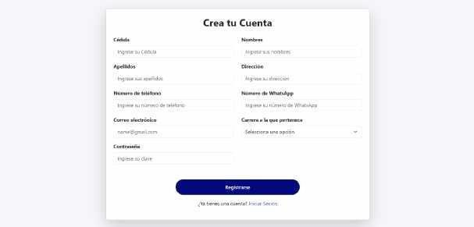 Figura 13. Modulo para crear una cuenta

Creación de un usuario para poder acceder a la información de la plataforma web donde se puede rellenar los campos del postulante y regístralo en el programa.

Modulo inicio de sesión del sistema

Figura 14. Inicio de sesión del sistema.

Colocar los datos creado para validar la información para iniciar se sesión en el sistema y así entrar al módulo de postulantes para su registro

Módulo de bienvenida

Figura 15. 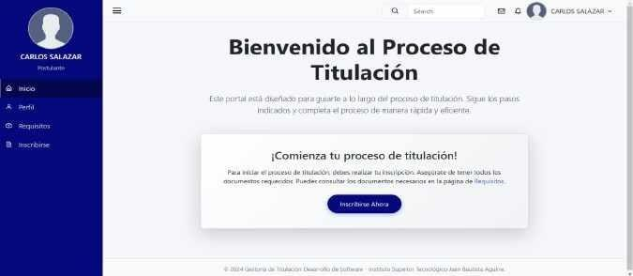Módulo de bienvenida proceso de titulación.

Muestra el panel de bienvenida del sistema y un boto que nos dirige al proceso de titulación y la inscripción del mismo.

Modulo del perfil de usuario

Figura 16. 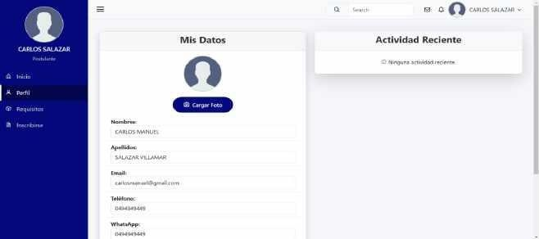Modulo del sistema perfil usuario.

Modulo donde se puede ver los datos del postulante, editarlos con información nueva o cargar una foto en el perfil

Módulo de cambio de clave

Figura 17. 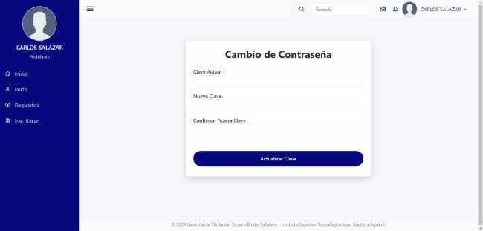Ventana del sistema cambio de clave.

Se puede cambiar la contraseña en este módulo, remplazando la antigua con una nueva o que se nos haya olvidado o perdido la podremos cambiar.

Módulo de requisitos para la titulación

Figura 18. 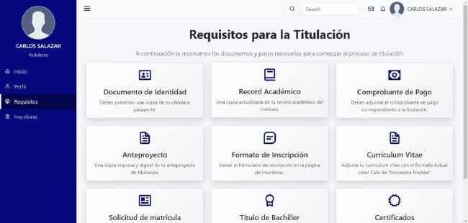Módulo de requisititos de titulación del sistema.

Todos los requisitos para poder realizar el proceso de titulación y accesos rápido.

Módulo de inscripción

Figura 19. 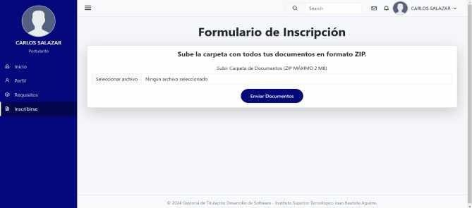Módulo de requisitos del sistema.

Módulo de envió de información para el proceso de titulación con sus documentos correcto y validados por el estudiante.

Módulo de inscripción editar y eliminar documentos

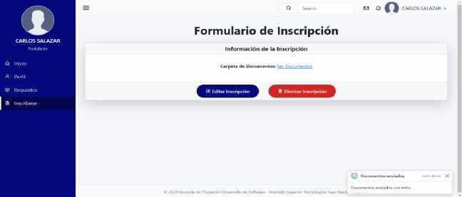Figura 20. Módulo de inscripción, editar y eliminar documentos.

Formulario el cual se puede editar los documentos enviados o eliminarlos si hay alguna inconsistencia.

Módulo de envió de temas

Figura 21. 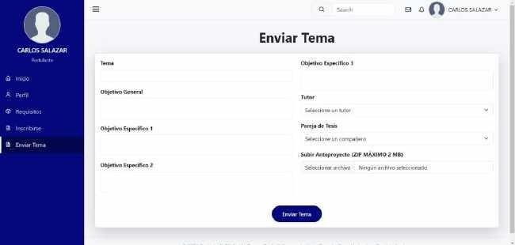Módulo de envió del tema del sistema.

Modulo el cual el postulante envía su tema propuesto para revisión y validación.

Módulo de envió de tema editar o eliminar

Figura 22. 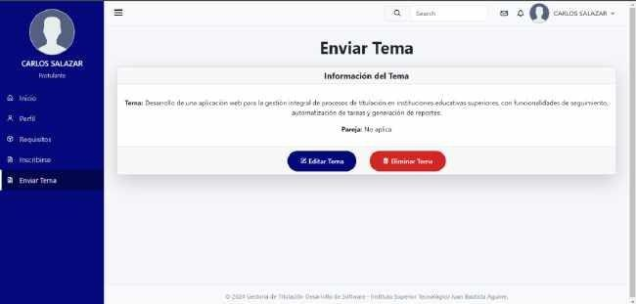Módulo de envió tema editar o eliminar del sistema.

Se puede editar el tema enviado o eliminado en caso de que haya errores se puede eliminar los documentos.

Módulo de estado del tema de tesis y revisión del anteproyecto

Figura 23. 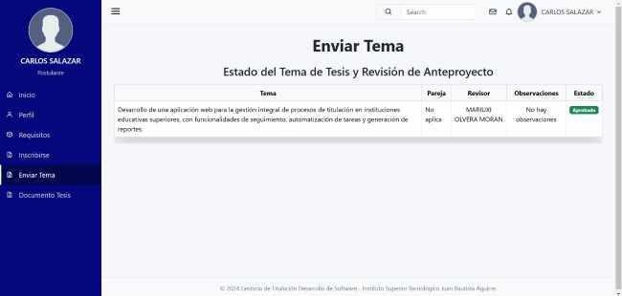Modulo estado del tema de titulación.

Se observa si el tema está aprobado o rechazado.

Módulo de envió de documento de tesis

Figura 24. 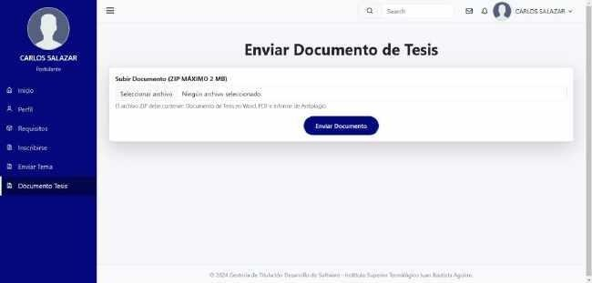Módulo de documento de tesis en el sistema.

Se envía el documento de tesis para su revisión.

Módulo de estado del documento de tesis

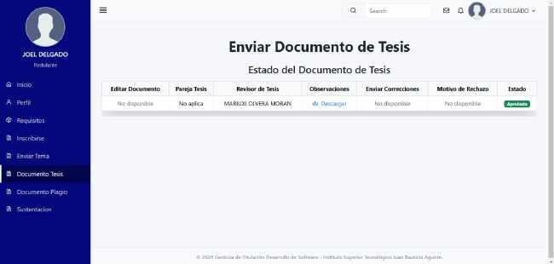Figura 25. Modulo estado de documento de tesis en el sistema.

Modulo donde se ve el estado del documento de tesis este puede ser aprobado o rechazado.

Módulo de observaciones y revisión de plagio

Figura 26. 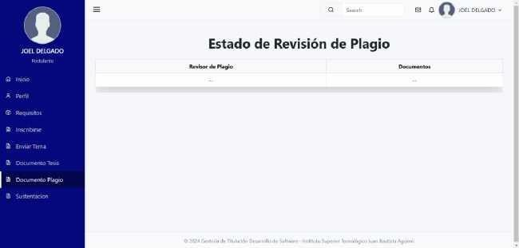Módulo de la revisión en el sistema.

Módulos donde podremos ver la revisión del plagio y las observaciones del documento.

Módulo de sustentación

Figura 27. 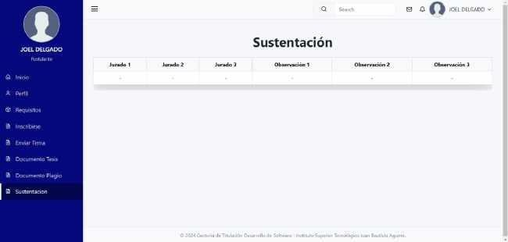Módulo de sustentación en el sistema.

En este módulo se tendrá una tabla de los jurados y sus observaciones.

Gestor de titulación

Módulo de bienvenida y panel de administración

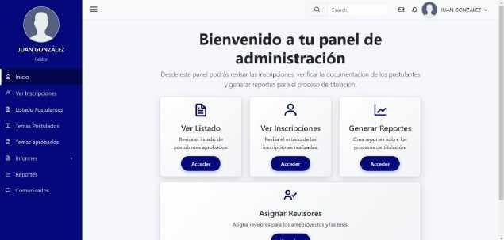Figura 28. Modulo panel de administración de documentos de titulación.

Módulo de accesos rápido de inscripciones, postulaciones y reportes

Módulo de asignación de revisores

Figura 29. 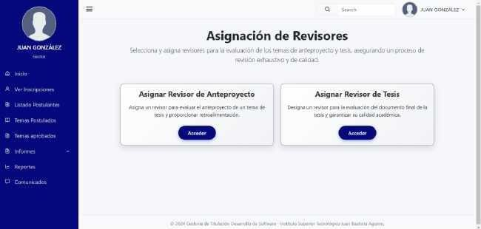Módulo de asignación de revisores en el sistema.

Se asigna revisores del anteproyecto y el trabajo de titulación por parte de los postulantes.

Módulo de revisor de anteproyecto

Figura 30. 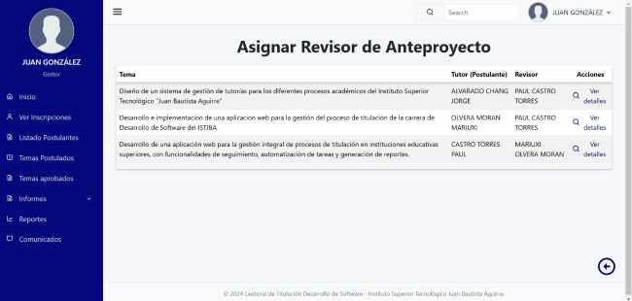 Módulo de revisores de anteproyecto en el sistema.

Se observa el tema del anteproyecto el tutor postulante y el revisor también los detalles.

Módulo de asignar un revisor de anteproyecto

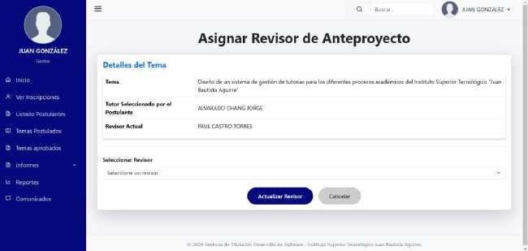Figura 31. Asignación de revisor para el anteproyecto en el sistema.

Este módulo se puede observar el tema del postulante el tutor seleccionado y el revisor actual también podremos actualizar el revisor.

Módulo de inscripciones de los postulantes

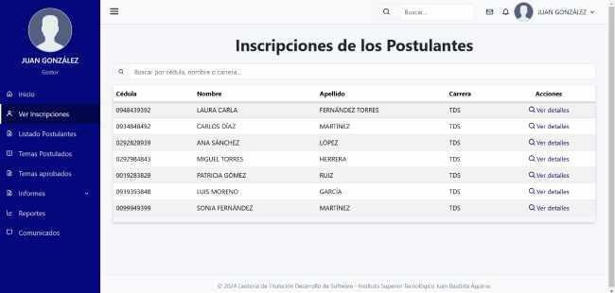Figura 32. Módulo de inscripción de postulantes en el sistema.

El módulo de inscripciones se puede observar los datos de los estudiantes y los detalles.

Modulo detalles de inscripción

Figura 33. 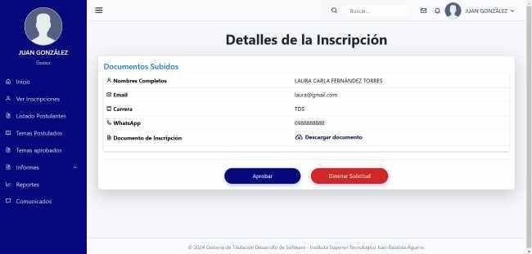Módulo de detalles inscripciones en el sistema.

Módulos de los datos personales de los postulantes y sus documentos.

Módulo de postulantes aprobados

Figura 34. 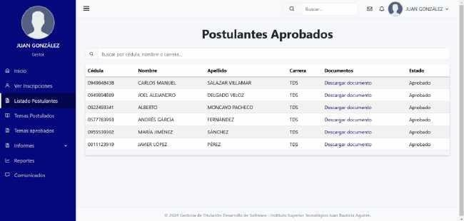Módulo de postulantes aprobados en el sistema.

Se puede observar los datos de los postulantes de la carrera y su estado de aprobación.

Módulos de temas registrados

Figura 35. 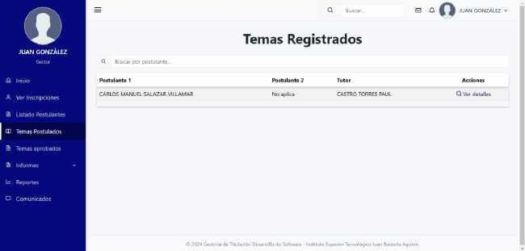Módulo de los temas registrados en el sistema.

Se puede observar al postulantes o los postulantes y su tutor asignado.

Módulo de detalles del tema

Figura 36. 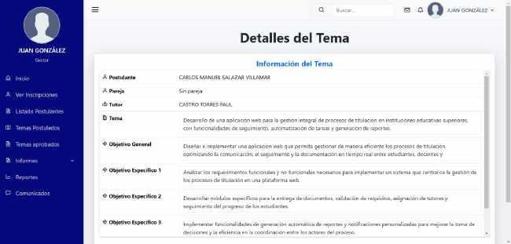Módulo de detalles del tema en el sistema.

Detalles del tema de los postulantes y los objetivos específicos

Módulo de temas aprobados

Figura 37. 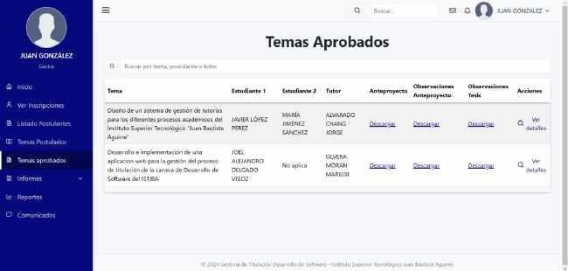Módulo de temas aprobado en el sistema.

En el módulo se observa el tema el nombre de los estudiantes y los demás documentos.

Módulo de informes de tutores

Figura 38. 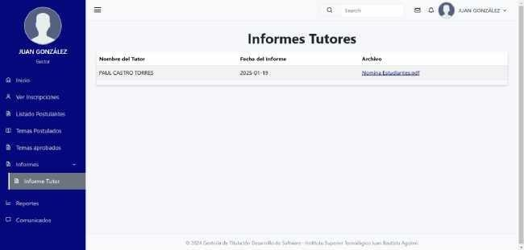Módulos de informe de tutores en el sistema.

Se visualiza el informe del tutor el nombre y la fecha del informe y la nómina de estudiantes.

Módulo de reportes

Figura 39. 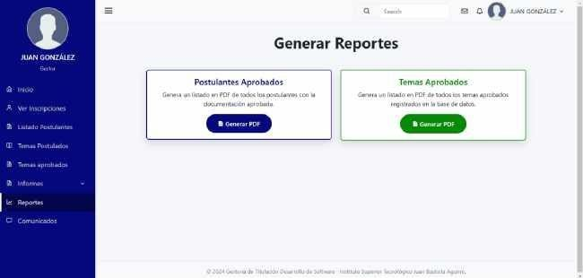Módulo de generar reportes en el sistema.

Módulo de reportes donde se puede ver los temas aprobados y postulantes aprobados.

Docente

Modulo docente panel de bienvenida

Figura 40. Modulo docente en el sistema.

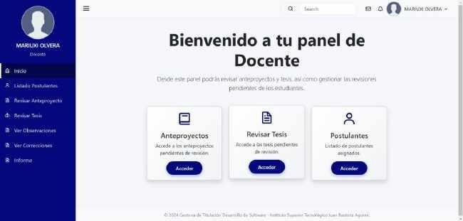

Modulo donde se va acceder a los anteproyectos, revisión de tesis y postulantes.

Módulo de docentes postulados asignados

Figura 41. 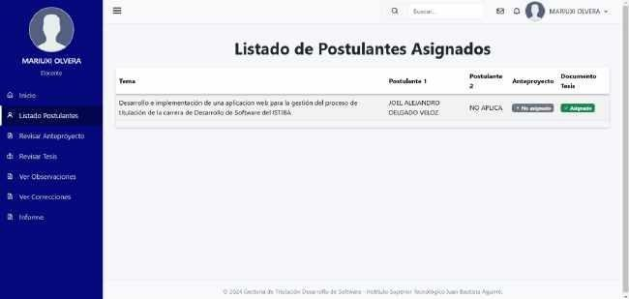Modulo postulantes asignados en el sistema.

Modulo donde se ve el tema y los postulantes en los documentos asignados.

Módulo de revisión de proyectos

Figura 42. Módulo de anteproyecto en el sistema.

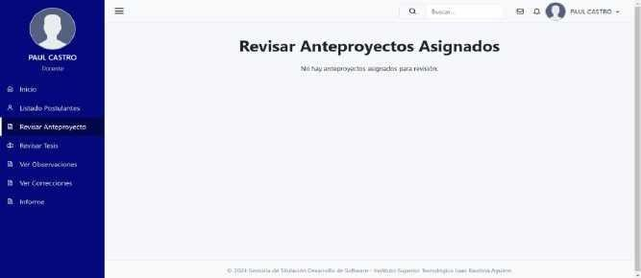

Se ve la revisión del proyecto mandado de los postulantes.

Módulo de revisión de tesis

Figura 43. 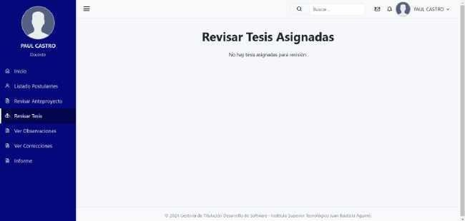Módulo de revisión de tesis en el sistema.

Modulo donde se revisan la tesis aprobada.

Módulo de observaciones realizadas

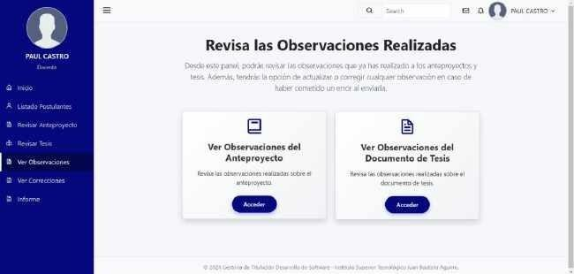Figura 44. Módulo de observaciones de los proyectos en el sistema.

El módulo revisa observaciones tanto de la tesis como el anteproyecto.

Revisión de observaciones de anteproyectos

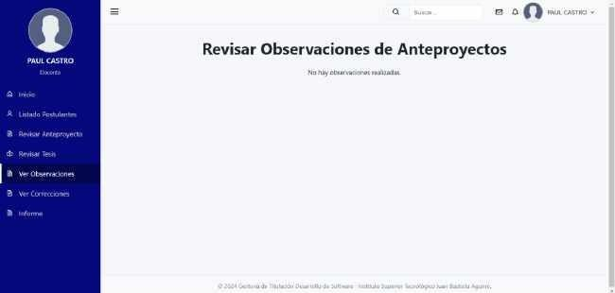Figura 45. Módulo de observaciones de anteproyectos en el sistema.

Modulo donde se revisan las observaciones y se da el aprobado o no del anteproyecto.

Revisión de observaciones de tesis

Figura 46. 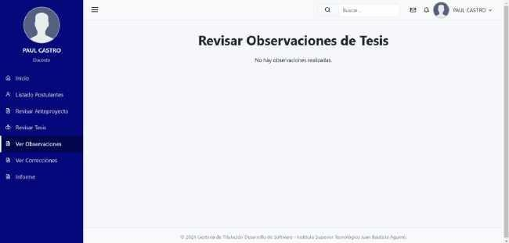Módulo de revisión de tesis en el sistema.

Módulo de revisión de observaciones de trabajos de titulación.

Módulo de revisión de corrección de tesis

Figura 47. 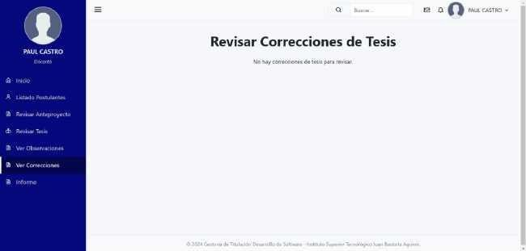Módulo de revisiones de la tesis en el sistema.

Estos módulos revisaran las correcciones de los documentos de tesis.

Módulo de gestión de informes

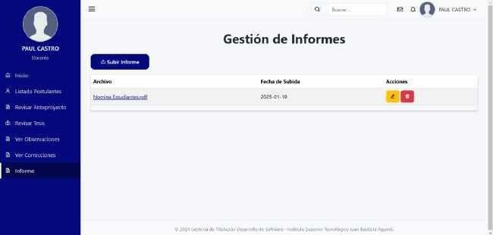Figura 48. Módulo de gestión de informes varios en el sistema.

Módulo de gestión de informes de los postulantes del sistema con su fecha acordada.

ROL ADMINISTRADO

Módulo de rol de usuario

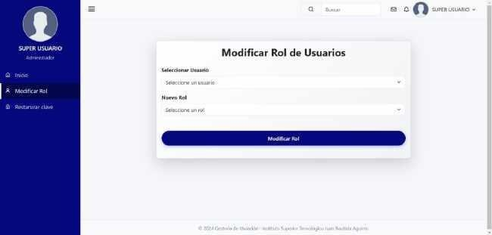Figura 49. Módulo de modificar los roles usuarios en el sistema.

Modulo donde se asignan los roles en el sistema y se crean los roles a futuro.

Módulo de bienvenida del panel de administración

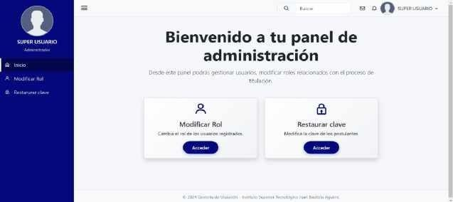Figura 50. Módulo de bienvenida de la administración del sistema.

Modulo donde se puede acceder rápidamente a modificación de rol y restaurar claves.

Módulo de restauración de claves de los postulantes

Figura 51. 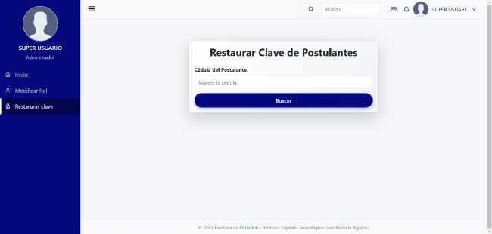Módulo de restauración de clave del sistema.

Modulo donde se envía nuevas claves perdidas a los postulantes los cuales con su número de cedula se les envía su restauración.

Implementación

Tabla 21. Implementación, Requerimiento.

|  |  |  |  |
| --- | --- | --- | --- |
| **Requerimientos** | **Cumple** | **No cumple** | **Observaciones** |
| Inscripción del postulante | ✔ |  | El postulante puede inscribirse subiendo una carpeta ZIP con los requerimientos necesarios. |
| Validación de inscripciones | ✔ |  | El gestor puede validar las inscripciones y aceptar o rechazar postulantes. |
| Subida de tema y anteproyecto | ✔ |  | Los postulantes pueden registrar su tema, objetivos y subir el anteproyecto en una carpeta ZIP. |
| Asignación de revisores | ✔ |  | El gestor puede asignar revisores para el anteproyecto, documento de tesis, y plagio. |
| Revisión de documentos | ✔ |  | Los docentes revisan los documentos (anteproyecto, tesis, y sustentación) y envían observaciones. |
| Descarga de observaciones | ✔ |  | El postulante puede descargar observaciones realizadas por los docentes. |
| Subida de correcciones | ✔ |  | El postulante puede subir correcciones en respuesta a las observaciones recibidas. |
| Gestión de documentos de plagio | ✔ |  | El postulante puede visualizar el revisor de plagio y descargar el certificado o documento de resultado. |
| Gestión de sustentación | ✔ |  | Los jurados asignados pueden realizar observaciones, y los postulantes pueden descargar y corregirlas. |
| Asignación de jurados | ✔ |  | El gestor asigna los jurados correspondientes para cada tesis. |
| Generación de reportes | ✔ |  | El gestor puede generar reportes como: lista de inscripciones completadas, temas aprobados, etc. |
| Gestión de usuarios | ✔ |  | El administrador puede asignar roles y restaurar contraseñas. |
| Perfil de usuario | ✔ |  | Los usuarios pueden modificar sus datos personales, subir una foto, cambiar su contraseña y visualizar información sobre si fueron aceptados. |
| Notificaciones por correo (PHPMailer) | ✔ |  | El sistema envía correos electrónicos para notificar la aceptación de inscripciones, la subida de temas o documentos, y cambios en los estados del proceso. |
| Actividad reciente en perfil (inscripción/tema) | ✔ |  | El sistema muestra en el perfil del postulante las fechas de envío de la inscripción y el tema. Además, indica si la inscripción o el tema fueron aceptados o rechazados. |
| Módulo de sustentación | ✔ |  | Permite la gestión de observaciones realizadas por los jurados y la subida de correcciones por el postulante. |

# Capítulo V: Conclusiones y Recomendaciones

## 5.1. Conclusiones

La puesta en marcha de la plataforma digital facilitó la automatización de labores fundamentales como el registro, la inscripción y la comprobación de documentos, lo que disminuyó considerablemente los periodos de procesamiento y disminuyó los fallos propios del sistema manual convencional. Esto significó un progreso en la eficacia de la administración del proceso de titulación.

La aplicación brindó a los alumnos una herramienta fácil de usar e intuitiva que les facilitó monitorear su avance académico en tiempo real. Esto les proporcionó un mayor entendimiento acerca del cumplimiento de los requisitos, favoreciendo un proceso más estructurado y menos tenso.

La plataforma brindó a los administradores una respuesta eficaz para ordenar y corroborar documentos. Este sistema digital disminuyó la carga laboral y aumentó la exactitud de los procesos internos, fomentando una gestión más rápida y confiable.

Este proyecto constituyó un avance significativo en la actualización del Instituto, demostrando su dedicación a la implementación de tecnologías vanguardistas. La transformación digital de los procesos internos no solo perfeccionó los procedimientos administrativos, sino que también mejoró la experiencia de alumnos y administradores, generando un ambiente más activo y eficaz.

La solución tecnológica permitió garantizar que las competencias desarrolladas por los alumnos fueran verificadas de forma adecuada, alineándose con el perfil profesional requerido en el ámbito laboral. Además, fomentó la generación de ideas innovadoras que responden eficazmente a los desafíos y demandas de la profesión.

## 5.2. Recomendaciones

* La implementación de la aplicación web para la administración de titulaciones debe considerarse el inicio de la transformación digital en el Instituto Superior Tecnológico Juan Bautista Aguirre. Es crucial seguir digitalizando otros procedimientos internos para construir un ecosistema más rápido y eficaz que favorezca tanto a los alumnos como al equipo de administración.
* Se aconseja promover la formación constante para que tanto los alumnos como los gestores puedan maximizar las capacidades del sistema. Esto se puede alcanzar a través de talleres prácticos, guías de fácil acceso y un apoyo técnico continuo.
* Es fundamental llevar a cabo un seguimiento constante del sistema, valorándolo de manera constante para detectar zonas de mejora y asegurar su operatividad óptima. Es fundamental incorporar las opiniones de los usuarios para preservar la pertinencia y eficiencia del sistema.
* Además, representa una oportunidad para promover la innovación en el ámbito educativo. La incorporación de esta tecnología puede motivar la creación de nuevas herramientas digitales o la optimización de los métodos de enseñanza.

# Bibliografía

blog.hubspot. (julio de 2023). *blog.hubspot.es*. Obtenido de blog.hubspot.es: https://blog.hubspot.es/website/que-es-javascript

Ces. (2020). *www.ces.gob.ec*. Obtenido de www.ces.gob.ec: https://www.ces.gob.ec/doc/2-seminario/unidad-de-titulacion.pdf

Consejo de Educacion superior. (2017). *Reglamento de regimen academico consejo de educacion superior.* Ecuador .

Creasystem. (2020). *www.creasystem.net*. Obtenido de www.creasystem.net: https://www.creasystem.net/posts/que-es-un-sistema-web

Cueva, A. F. (2020). *Aplicación Multiplataforma (Web / Android) para la gestión y control del Proceso de titulacion.* Ambato.

Dqsglobal. (2024). *www.dqsglobal.com*. Obtenido de www.dqsglobal.com: https://www.dqsglobal.com/es-sv/aprenda/centro-de-conocimiento-dqs/que-es-un-sistema-de-gestion

Escamilla, M. D. (2008). *Diseño no Experimental.* Mexico.

Gonzales, M. &. (2003). *Sintonización de las estructuras educativas en Europa.* Universidad de Deusto y Universidad de Groningen.

Groover, M. (2015). *Automatización, sistemas de producción y fabricación integrada por computadora.* Pearson Education.

GrupoCastilla. (julio de 2023). *www.grupocastilla.es*. Obtenido de www.grupocastilla.es: https://www.grupocastilla.es/entrevista-semiestructuradas/

H.j, H. (2015). *Sistemas de gestión de calidad.* Fundamentos y vocabulario. International Organization for Standardization.

Instituto Juan Bautista Aguirre. (2023). *Procesos de titulacion.* Daule.

Investigaliacr. (28 de mayo de 2019). *investigaliacr.com*. Obtenido de investigaliacr.com: https://investigaliacr.com/investigacion/el-enfoque-cualitativo-de-investigacion/

Martínez, D. V. (2022). *Técnicas e instrumentos de recolección de datos en investigación.* chile.

Muguira, A. (2023). *www.questionpro.com*. Obtenido de www.questionpro.com: https://www.questionpro.com/blog/es/investigacion-descriptiva/

Openacademy, S. (2020). *santanderopenacademy.com*. Obtenido de santanderopenacademy.com: https://www.santanderopenacademy.com/es/blog/metodologias-desarrollo-software.html

Ortega, C. (2024). *Questionpro.com*. Obtenido de https://www.questionpro.com/blog/es/muestreo-por-conveniencia/

Porto, J. P. (2 de Noviembre de 2021). *Definicion.de*. Obtenido de https://definicion.de/gestion/

Rivilla, J. E. (2017). Implementacion de sistema web para la Gestion y control de procesos de titulacion en la universidad salesiana. 111.

Rootstack. (2021). *rootstack.com*. Obtenido de rootstack.com: https://rootstack.com/es/blog/que-metodologia-es-mejor-para-el-desarrollo-web

Scielo. (2017). Obtenido de http://scielo.sld.cu/scielo.php?script=sci_arttext&pid=S0864-34662017000400014

Scielo. (2018). *scielo.sld.cu*. Obtenido de scielo.sld.cu: https://www.google.com/search?q=titulacion+wbe+ecuador+importancia&sca_esv=26f78b0cb435cecb&ei=b0V9Z-2fBba3wt0PhvOggA0&oq=titulacion+wbe+ecuador+&gs_lp=Egxnd3Mtd2l6LXNlcnAiF3RpdHVsYWNpb24gd2JlIGVjdWFkb3IgKgIIADIHECEYoAEYCjIFECEYnwVIjEVQqQpYhjhwBngBkAEAmAH

Tecnologia ciencia educacion. (02 de 09 de 2020). *www.tecnologia-ciencia-educacion.com*. Obtenido de www.tecnologia-ciencia-educacion.com: https://www.tecnologia-ciencia-educacion.com/index.php/TCE/article/view/485

Tuatara.co. (abirl de 2024). *tuatara.co*. Obtenido de tuatara.co: https://tuatara.co/blog/software/herramientas-desarrollo-web/

Uaeh. (2021). *www.uaeh.edu.mx*. Obtenido de www.uaeh.edu.mx: https://www.uaeh.edu.mx/scige/boletin/tlahuelilpan/n3/e2.html

Universidad de Guayaquil. (2021). INSTRUCTIVO DEL PROCESO DEl Proceso de Titulacion . Guayaquil.

Valencia Upv. (2018). *Analisis documental.* España.

Veintimilla, M. D. (2015). *"SISTEMATIZACIÓN WEB PARA LA AUTOMATIZACIÓN DEL PROCESO DE TESIS EN UNIVERSIDAD CENTRAL DEL ECUADOR.* QUITO .

# Anexos

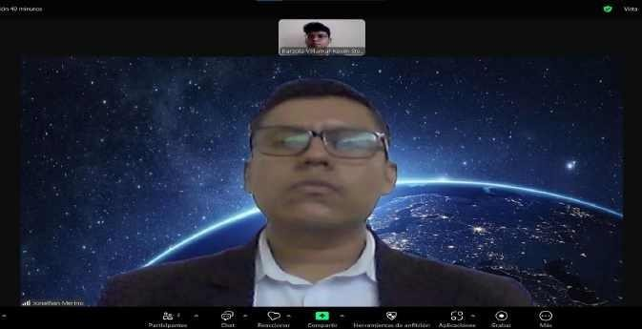Anexo 1. Reunión con Gestor.

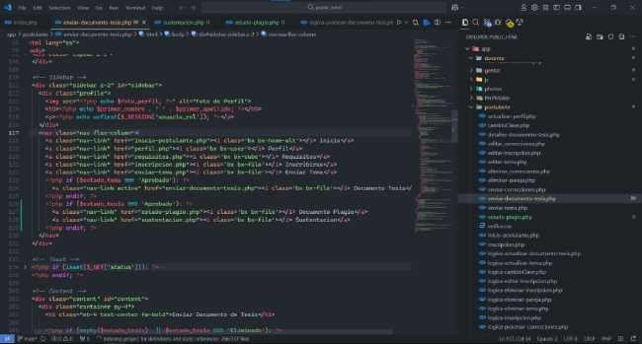Anexo 2.Código Fuente.

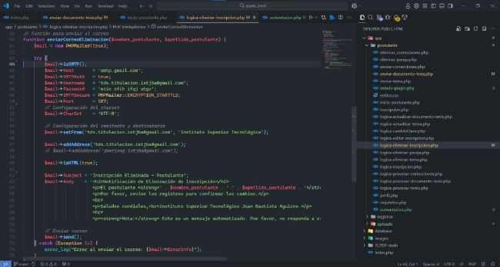Anexo 3.Código fuente 2.

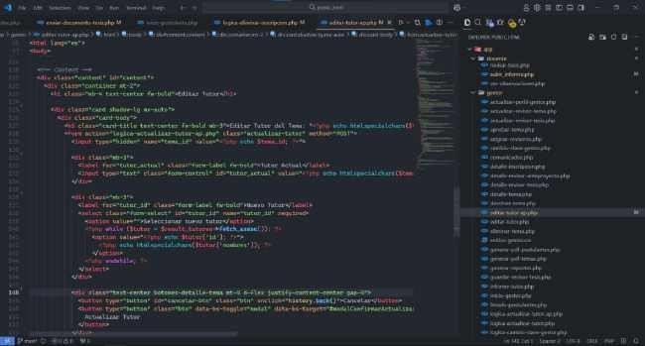Anexo 4.Código fuente.

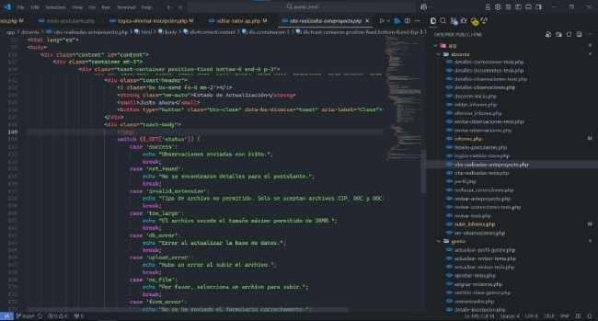Anexo 5.Código fuente 4.